LAPORAN KERJA PRAKTIK

PENERAPAN ILMU DESAIN GRAFIS PADA UNIT KERJA INTERNAL COMMUNICATION di PT. SEMEN INDONESIA (PERSERO) TBK

Disusun Oleh :

ASLIKHATUL MILLAH (3031810007)

PROGRAM STUDI DESAIN KOMUNIKASI VISUAL
UNIVERSITAS INTERNASIONAL SEMEN INDONESIA
GRESIK
2022

PENERAPAN ILMU DESAIN GRAFIS PADA UNIT KERJA INTERNAL COMMUNICATION di PT. SEMEN INDONESIA (PERSERO) TBK

Disusun Oleh :

ASLIKHATUL MILLAH (3031810007)

PROGRAM STUDI DESAIN KOMUNIKASI VISUAL
UNIVERSITAS INTERNASIONAL SEMEN INDONESIA
GRESIK
2022
LEMBAR PENGESAHAN
LAPORAN KERJA PRAKTIK

DI PT. SEMEN INDONESIA (PERSERO) TBK.
UNIT KERJA INTERNAL COMMUNICATION
(Periode : 01 Oktober 2021 s.d 30 Oktober 2021)

Disusun Oleh :

Aslikhatul Millah (3031810007)

Mengetahui,
Kepala Prodi Desain Komunikasi Visual UISI

Nova Ridho Sisprasojo,S.Sn., M.Ds.
NIDN : 705118802
Menyetujui, Dosen Pembimbing

Nova Ridho Sisprasojo,S.Sn., M.Ds.
NIDN : 705118802

Gresik, 10 Januari 2022

PT. SEMEN INDONESIA (PRSERO) TBK.

Mengetahui,
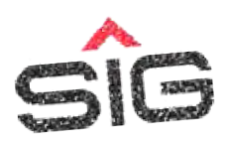
Ka. Unit of L&D Ops. and Certification

(Achmad sirrul Atho’, ST.,)

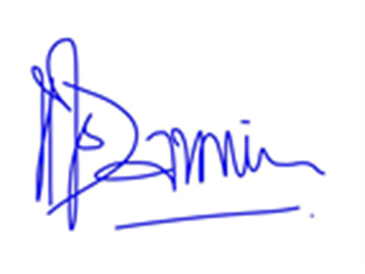
Menyetujui, Pembimbing Lapangan

(Danica Johanna Silahooy, S.M., Chcm.)

KATA PENGANTAR
Puji dan syukur kami panjatkan kepada Tuhan Yang Maha Esa karena atas izin, rahmat dan karunia-Nya penulis dapat menyelesaikan laporan kuliah praktik ini dengan baik. Laporan Kuliah Praktik dengan judul “PENERAPAN ILMU DESAIN GRAFIS PADA UNIT KERJA INTERNAL COMMUNICATION di PT. SEMEN INDONESIA (PERSERO) TBK” ini disusun dengan tujuan untuk memenuhi salah satu akademik dalam menyelesaikan pendidikan Program Studi Desain Komunikasi Visual di Universitas Internasional Semen Indonesia. Penulis ingin menyampaikan ucapan terima kasih kepada:
- Bapak Nova Ridho Sisprasojo,S.Sn., M.Ds. selaku Dosen Pembimbing dan Kepala Program Studi Desain Komunikasi Visual Universitas Internasional Semen Indonesia.
- Bapak Achmad sirrul Atho’, ST., selaku Ka. Unit of L&D Ops. and Certification PT. Semen Indonesia (Persero) Tbk.
- Kak Danica Johanna Silahooy, S.M., Chcm. selaku Pembimbing Lapangan Kerja Praktik.
Laporan kerja praktik ini telah disusun dengan sebaik-baiknya oleh penulis. Namun, penulis menyadari adanya kekurangan dalam penulisan ini, oleh karena itu kritik dan saran yang sifatnya membangun sangat penulis harapkan. Demikan laporan ini dibuat dan penulis berharap laporan ini dapat memberikan manfaat dan acuan di masa mendatang.

Gresik, 10 Januari 2022

Penulis

DAFTAR ISI
HALAMAN COVER
HALAMAN JUDUL i
HALAMAN PENGESAHAN ii
KATA PENGANTAR iii
DAFTAR ISI iv
BAB I PENDAHULUAN 1
  - Latar Belakang 1
  - Tujuan dan Manfaat 3
    - Tujuan 3
    - Manfaat 4
  - Metodologi Pengumpulan Data 5
  - Waktu dan Tempat Pelaksanaan Kerja Praktik 5
  - Nama Unit Kerja Tempat Pelaksanaan Kerja Praktik 5
BAB II PROFIL PT. SEMEN INDONESIA (PERSERO) TBK 6
  - Sejarah 6
  - Visi dan Misi 7
    - Visi 7
    - Misi 7
  - Logo 7
  - Tagline 8
  - Lokasi 9
  - Struktur Organisasi 10
  - Produk 10
    - Resedential 10
    - Komersil 11
    - Beton 11
    - Energi 12
    - Pelabuhan & Bandara 12
    - Jalan 13
    - Bahan Bangunan Lainnya 13
    - Jasa & Layanan 14
  - Anak Perusahaan 14
BAB III TIJAUAN PUSTAKA 16
  - Kajian Teori 16
    - Desain Grafis 16
      - Elemen Desain Grafis 16
      - Prinsip-prinsip Desain Grafis 18
BAB IV PEMBAHASAN 23
  - Struktur Organisasi Unit Kerja 23
  - Tugas Unit Kerja 23
  - Kegiatan Kerja Praktik 24
  - Jadwal Kerja Praktik 24
  - Skema Kerja Praktik 25
  - Tugas Kerja Praktik 26
    - Tugas Primer 26
    - Tugas Sekunder 35
BAB V PENUTUP 38
  - Kesimpulan 38
  - Saran 38
DAFTAR PUSTAKA 39
LAMPIRAN 40
- Lembar Absensi 40
- Surat Pemberitahuan Diterima 41
- Surat Selesai Kerja Praktik 42
- Hasil Karya 43
- Dokumentasi Kerja Praktik 52
- Dokumentasi Sidang Kerja Praktik 59

BAB I
PENDAHULUAN
  - Latar Belakang
Universitas Internasional Semen Indonesia (UISI) sebagai salah satu lembaga Pendidikan Tinggi BUMN di Indonesia yang memiliki sistem pendidikan yang berorientasi pada dunia industri dengan harapan mampu menghasilkan lulusan-lulusan yang terampil, profesional dan berkualitas yang erat kaitannya dengan perkembangan industri yang sesungguhnya. Untuk dapat terjun langsung di dunia kerja tidak hanya dibutuhkan pendidikan formal yang tinggi dengan perolehan nilai yang memuaskan, namun diperlukan juga keterampilan (skill) dan pengalaman pendukung untuk lebih mengenali bidang pekerjaan sesuai dengan keahlian yang dimiliki sehingga perlu diadakan Kerja Praktik.
Desain Komunikasi Visual merupakan program sarjana strata satu (S1) dimana kurikulum dirancang lebih mengarahkan mahasiswa pada penerapan praktek dibandingkan teori. Desain Komunikasi Visual erat kaitannya dengan penggunaan efek visual sebagai komponen utama dalam penyampaian suatu informasi atau pesan untuk menarik perhatian audience. Dalam pengaplikasiannya Desain Komunikasi Visual masih sering dianggap tidak terlalu penting oleh sebagian orang, padahal Desain Komunikasi Visual adalah sebuah media untuk pemecah masalah. Begitu pun dalam penerapannya di dunia kerja profesional Desain Komunikasi Visual memiliki cangkupan yang lebih luas seperti, desain grafis, ilustrator, editor untuk media massa, periklanan, dan lain sebagainya yang dalam penerapannya. Lulusan dari program studi Desain Komunikasi Visual dituntut mampu bekerja menjadi desainer multitalent seperti membuat ide, konsep kreatif, hingga merealisasikannya.
Dengan mengetahui secara langsung proses kinerja dan pelayanan yang terjadi dan menerapkan ilmu Desain Komunikasi Visual yang telah diterima pada saat perkuliahan merupakan hal yang penting untuk pendidikan. Dalam hal ini PT Semen Indonesia (Persero) Tbk adalah perusahaan produsen semen terbesar yang ada di Indonesia dan merupakan perusahaan berbasis di Indonesia dan utamanya bergerak dalam produksi semen. Perusahaan ini mengklasifikasikan bisnisnya ke dalam dua segmen yaitu produksi semen dan produksi non-semen. PT Semen Indonesia (Persero) Tbk juga perusahaan milik pemerintah dalam kategori BUMN.
Dalam struktur organisasi yang berada di dalam PT Semen Indonesia (Persero) Tbk, terdapat banyak departemen dan salah satunya adalah Departemen Komunikasi Perusahaan. Departemen Komunikasi Perusahaan terbagi menjadi dua yakni Unit Internal Communication dan Unit External Communication. Dalam pelaksanaan kerja praktik di PT Semen Indonesia (Persero) Tbk, penulis ditempatkan di Unit Internal Communication dan bertugas sebagai desainer grafis.
Menurut Suyanto (2004) Desain grafis dapat didefinisikan sebagai aplikasi dari keterampilan seni dan komunikasi untuk kebutuhan bisnis dan industri (yang biasa disebut seni komersil). Sehingga pada unit internal communication desain grafis sangat berpengaruh penting sehingga pada permasalahan desain penyelesaiannya menggunakan ilmu desain grafis.
Selama proses kerja praktik berlangsung, terdapat beberapa permasalahan yang ditemukan oleh penulis diantaranya yaitu, komunikasi dan briefing dilakukan secara online sehingga terkadang menyebabkan miskomunikasi antar pembimbing lapangan dengan mahasiswa, dibutuhkannya media yang dapat memvisualisasikan informasi yang ingin disampaikan, menyesuaikan desain yang digunakan pada target segmentasi, alur pembuatan karya yang sitematis untuk mempermudah proses pengerjaan, penyesuaian format file yang diberikan, dan kesesuaian waktu dengan beban tugas yang kurang efektif.
Dari permasalahan yang ditemukan, penulis mencoba untuk memberikan dan mencari solusi pada setiap permasalahan yang dihadapi dengan menggunakan keilmuan dari Desain Komunikasi Visual yang telah didapatkan selama mengikuti perkuliahan. Penerapan keilmuan Desain Komunikasi Visual membantu penulis menyelesaikan permasalahan yang dihadapi dan memberikan insight pada unit internal communication mengenai proses desain.
Oleh karena itu, Kerja Praktik di PT Semen Indonesia (Persero) Tbk. Sebagai wadah untuk dapat mengaplikasikan serta mengimplementasikan ilmu yang didapat diperkuliahan Desain Komunikasi Visual. Penulis ketika melakukan kerja peraktik dapat mengidentifikasi masalah yang terjadi pada perusahaan tersebut dengan menerapkan ilmu desain grafis. Sehingga dapat memperoleh bekal tentang pengetahuan dan keterampilan di dunia industri. Melalui Kerja Praktik, penulis juga dapat memperoleh kesempatan, pengetahuan, dan pengalaman serta melatih diri agar peka dalam menghadapi situasi dan kondisi lingkungan kerja khususnya di dunia industri. Serta yang terpenting penulis dapat melatih diri untuk bertanggungjawab, serta mampu belajar menyelesaikan suatu masalah yang ada di dunia pekerjaan.
  - Tujuan dan Manfaat
    - Tujuan
Umum
      - Mengembangkan suatu wawasan dalam pengalaman mahasiswa dalam melakukan pekerjaan yang sesuai dengan keahlian yang dimiliki.
      - Agar mahasiswa memperoleh keterampilan dan pengalaman bekerja dengan praktis, sehingga secara langsung dapat memecahkan permasalahan yang ada dalam kegiatan dibidangnya.
      - Agar mahasiswa dapat melakukan penerapan suatu teori yang diterima di dalam jenjang akademik dengan praktek yang dilakukan dilapangan (perusahaan).
      - Meningkatan pemahaman mahasiswa mengenai hubungan antara teori dan penerapannya sehingga dapat memberikan bekal bagi mahasiswa untuk terjun ke dalam instansi dan dapat memberikan suatu hubungan baik dengan masyarakat.
Khusus
- Untuk memenuhi beban satuan kredit semester (SKS) yang harus ditempuh sebagai persyaratan akademis dan tugas akhir (skripsi) pada program studi Desain Komunikasi Visual Universitas Internasional Semen Indonesia.
- Pembelajaran terhadap penerapan ilmu desan grafis yang diperoleh dari perkuliahan dalam aplikasinya di dunia industri pada PT.Semen Indonesia (Persero) Tbk., serta menambah wawasan terkait produktivitas perusahaan, sistem kerja perusahaan dan terjun atau turut serta dalam proses.
- Untuk memperoleh pengalaman dalam hal kemampuan berkomunikasi dan bersosialisasi di dalam dunia industri pada PT.Semen Indonesia (Persero) Tbk. melalui pengamatan serta mengetahui bagaimana pembelajaran pada unit kerja internal communication perusahaan PT.Semen Indonesia (Persero) Tbk.
    - Manfaat
Manfaat dari pelaksanaan magang di PT. Semen Indonesia (Persero) Tbk. adalah sebagai berikut :
      - Bagi Perguruan Tinggi :
Dapat menerapkan ilmu desain grafis pada unit kerja internal communication di Pt. Semen Indonesia (Persero) Tbk serta dapat mengerajakan sebuah proyek dari perusahaan tersebut dan bisa menempatkan mahasiswa yang potensial untuk mendapatkan pengalaman di Komunikasi Internal pada PT. Semen Indonesia (Persero) Tbk. dan memberikan suatu tingkatan yang baik, serta bagi mahasiswa setelah mendapatkan ilmu tersebut untuk kedepannya lebih mendalami pada saat bekerja. Universitas dapat meningkatkan kualitas lulusannya melalui pengalaman magang dengan mengevaluasi mahasiswa yang telah melaksanakan magang sesuai dengan kebutuhan tenaga kerja yang dibutuhkan. Sebagai media untuk menjalin hubungan kerja dengan instansi atau perusahaan yang dijadikan sebagai tempat Kerja Praktik.
      - Bagi Perusahaan :
Merupakan sarana untuk memjembatani antara perusahaan dengan Lembaga Pendidikan untuk bekerjasama lebih lanjut baik bersifat akademis maupun non akademis. Perusahaan dapat melihat tenaga kerja yang potensial di kalangan mahasiswa sehingga apabila suatu saat perusahaan membutuhkan karyawan, bisa merekrut mahasiswa yang sudah berpengalaman di Perusahaan tersebut. Perusahaan akan mendapatkan bantuan dari mahasiswa yang melakukan magang untuk menyelesaikan tugas kantor untuk kebutuhan di unit kerja masing-masing.
      - Bagi Mahasiswa :
Mahasiswa dapat mengaplikasikan ilmu yang diperoleh selama masa perkuliahan dan dapat mempelajari sekaligus membandingkan secara teori yang diterima di bangku perkuliahan dengan keadaan di lapangan yang sebenarnya. Mahasiswa dapat menerapkan sikap profesional yang dibutuhkan dalam industri. Mahasiswa dapat mengetahui aktivitas-aktivitas suatu instansi atau perusahaan.
  - Metodologi Pengumpulan Data
Metode pengumpulan data yang digunakan dalam melakukan kerja pratik adalah sebagai berikut:
- Wawancara
Menurut Soewardikoen (2019) wawancara merupakan percakapan yang bertujuan untuk penggalian pemikiran, konsep, pengalaman pribadi, pendirian atau pandangan dari narasumber, atau untuk memperoleh informasi dari narasumber tentang kejadian yang tidak bisa diamati sendiri secara langsung oleh peneliti atau tentang peristiwa yang terjadi di masa lampau. Dalam kegiatan kerja praktik yang dilakukan, penulis melakukan wawancara kepada pembimbing lapangan sebagai narasumber untuk mengumpulkan data-data mengenai unit kerja dan perusahaan.
- Dokumentasi
Menurut Soewardikoen (2019) dokumentasi merupakan data yang akan selalu ada karena dokumentasi akan menjadi modal pertama yang utama dalam mengamati, data-data visual pada dokumentasi sebagai penguat sebuah objek yang sedang diteliti. Dalam kegiatan kerja praktik yang dilakukan, penulis melampirkan dokumentasi saat pengerjaan tugas dan lainnya.

Waktu dan Tempat Pelaksanaan Kerja Praktik
Lokasi : PT. Semen Indonesia (Persero) Tbk.
Alamat : Desa Sumberarum, Kecamatan Kerek, Kabupaten Tuban,
Jawa Timur. Kode Pos: 62356.
Waktu : 01 Oktober – 30 Oktober 2021

Nama Unit Kerja Tempat Pelaksanaan Kerja Praktik

Unit Kerja : Internal Communication

BAB II

PROFIL PT. SEMEN INDONESIA (PERSERO) TBK.

Sejarah
PT Semen Indonesia (Persero) Tbk. sebelumnya bernama PT Semen Gresik (Persero) Tbk. diresmikan di Gresik pada tanggal 7 Agustus 1957, merupakan perusahaan BUMN persemenan yang menjadi penopang pembangunan nasional sejak masa kemerdekaan hingga saat ini. Pada tahun 1991, Perseroan mencatatkan diri sebagai perusahaan BUMN pertama yang go public di Bursa Efek Indonesia (BEI) dengan kode emiten “SMGR”.
PT Semen Indonesia (Persero) Tbk. merupakan strategic holding company yang memayungi anak usaha dibidang produsen semen, non-semen, dan jasa di seluruh Indonesia. Sebagai Badan Usaha Milik Negara (BUMN), porsi saham PT Semen Indonesia (Persero) Tbk. saat ini, 51,01% milik Pemerintah RI dan 48,99% milik publik. Menguasai pangsa pasar nasional dan jangkauan pasar regional, Perseroan berupaya menjadi perusahaan penyedia solusi bahan bangunan terdepan di regional dengan menyediakan berbagai produk dan layanan yang lengkap dan berkualitas.
Perkembangan arah bisnis serta menjawab tantangan yang dihadapi perseroan ke depan, pada tanggal 11 Februari 2020 Perseroan berganti logo menjadi SIG. Perubahan logo dilakukan untuk mengubah brand positioning dan menegaskan kembali visi, misi dan nilai baru agar dapat mewakili layanan atau produk Perseroan yang semakin berkembang.
SIG adalah semangat baru perseroan yang bertindak beda dan selalu melebihi jangkauan (Go Beyond Next), yang hadir menjadi solusi kebutuhan konsumen dan pembangunan nasional. SIG berkomitmen menjadi bagian dari penciptaan sustainable living, yang bertanggung jawab secara sosial dan lingkungan untuk meningkatkan kualita kehidupan di masa mendatang, serta terus menjadi BUMN kebanggaan Bangsa Indonesia.

Visi dan Misi

Visi

Menjadi perusahaan penyedia solusi bahan bangunan terbesar di regional

Misi
- Berorientasi pada kepuasan pelanggan dalam setiap inisiatif bisnis.
- Menerapkan standard terbaik untuk menjamin kualitas.
- Fokus menciptakan perlindungan lingkungan dan tanggung jawab sosial yang berkelanjutan.
- Memberikan nilai tambah terbaik untuk seluruh pemangku kepentingan (stakeholders).
- Menjadikan sumber daya manusia sebagai pusat pengembangan perusahaan.

Logo
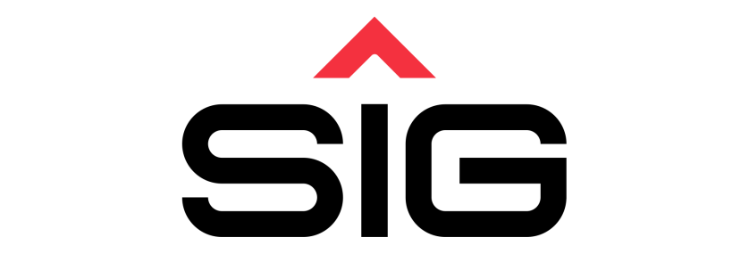

Gambar 2.1 Logo SIG

Sumber : Sig.id

Arti Logo SIG

Warna Merah

Merepresentasikan keberanian dan warna dari seorang pemimpin. Merah merupakan warna simbol dari determinasi, passion dan aksi nyata. Warna merah juga merupakan warna yang mewakili warna utama Bangsa Indonesia

Warna Hitam

Merupakan warna netral yang paling kuat. Hitam merupakan simbol kekuatan yang paling elegan. Warna ini juga memiliki arti tekat yang kuat.

Segitiga Merah

Ujung panah merepresentasikan SIG yang selalu melangkah maju. Arah ke atas menunjukkan pertumbuhan dan perkembangan berkelanjutan. Dasar lebar merepresentasikan landasan yang memberikan perlindungan dan perhatian dalam

perusahaan. Sudut puncak tajam merepresentasikan SIG yang fokus pada pendekatan detail.

Tagline
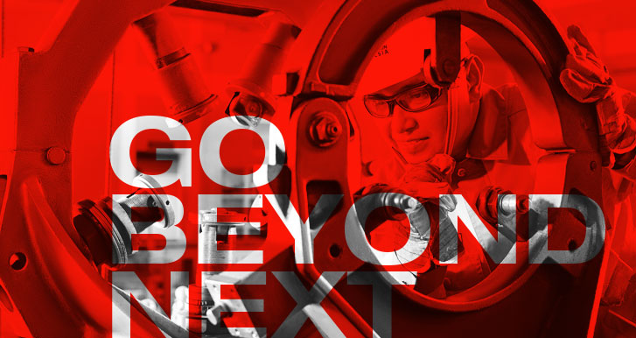

Gambar 2.2 Go Beyond Next

Sumber : Sig.id

Tagline SIG menggunakan “Go Beyond Next”. SIG telah menjadi perusahaan yang mengalami transformasi tujuan. Untuk membangun kondisi kehidupan yang berkelanjutan bagi generasi mendatang, SIG akan bertindak beda dan selalu melebihi jangkauan (Go Beyond Next).

Lokasi
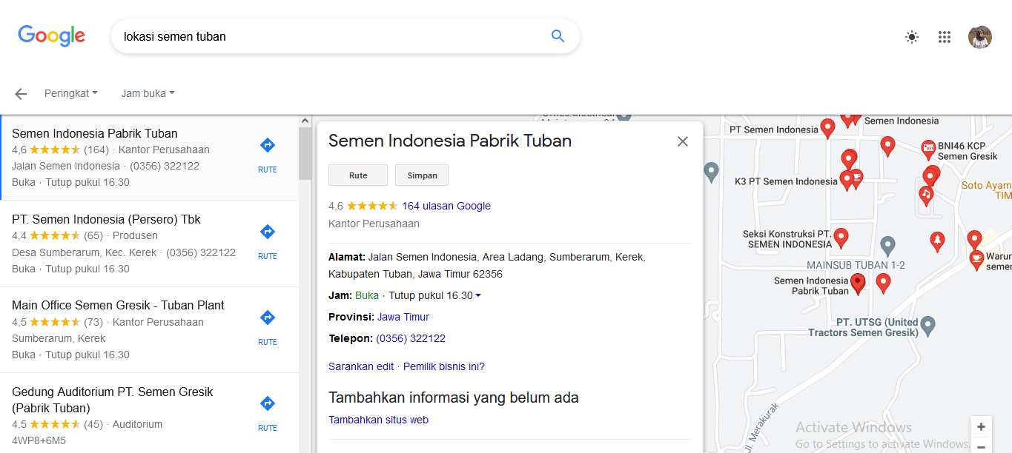
PT Semen Indonesia (Persero) Tbk. Jalan Semen Indonesia, Area Ladang, Desa Sumberarum, Kecamatan Kerek, Kabupaten Tuban, Jawa Timur. Kode Pos: 62356.
Gambar 2.3 Lokasi PT. Semen Indonesia (Persero) Tbk. Tuban
Sumber: Google Maps

Struktur Organisasi

Struktur organisasi memberikan wewenang pada setiap bagian perusahaan untuk melaksanakan tugas yang dibebankan padanya juga mengatur sistem dan hubungan struktural antara fungsi-fungsi atau orang-orang dalam hubungan satu dengan yang lainnya dalam melaksanakan fungsi mereka.

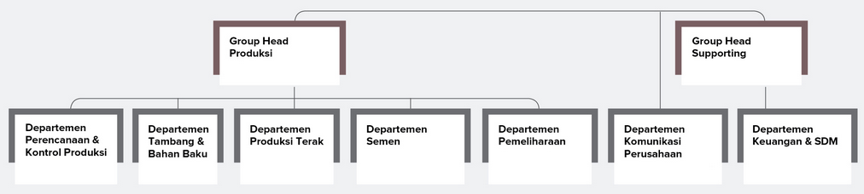
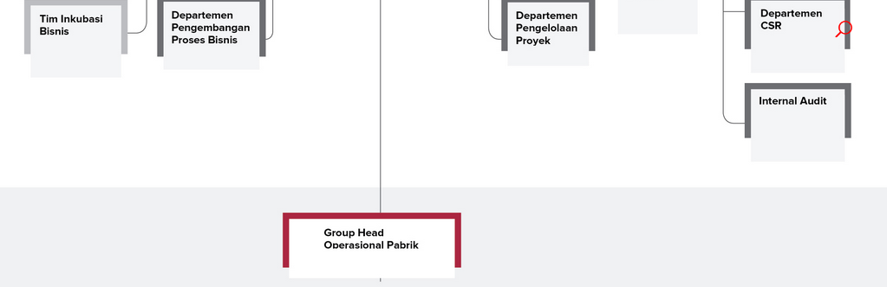
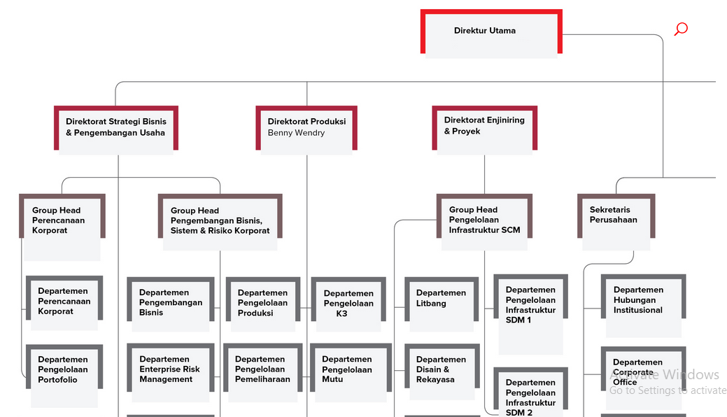
Adapun struktur organisasi PT. Semen Indonesia (Persero) Tbk. berbentuk organisasi garis (line organization) yang tertuang dalam Surat Keputusan Direksi Nomor : 001/Kpts/Dir/2014, tentang Struktur Organisasi di PT. Semen Indonesia (Persero) Tbk.

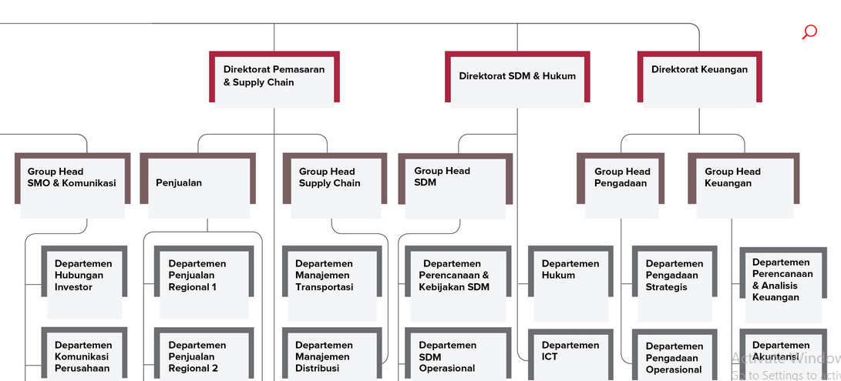
Lanjutan Struktutur Organisasi

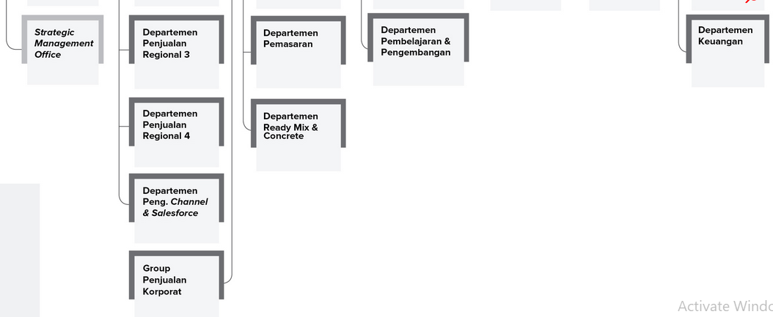
Gambar 2.4 Struktur Organisi PT. Semen Indonesia (Persero) Tbk.

Sumber: sig.id

Produk
Produk-produk yang dihasilkan oleh PT. Semen Indonesia (Persero) Tbk., diantaranya adalah:
    - Resedential
Solusi produk berkualitas tinggi untuk mendapatkan hasil konstruksi rumah yang baik dan tahan lama. Produk residental diantaranya, PCC, Dynamix Extra, Power dan Dynamix Mansory.

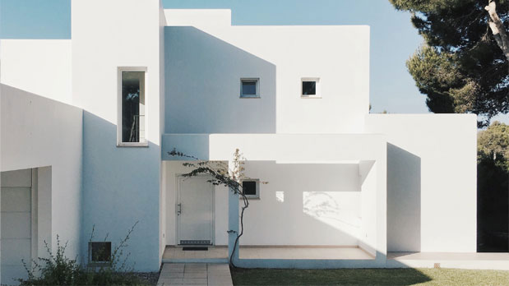

Gambar 2.5 Resedential
Sumber : Sig.id
    - Komersil
Setiap proyek konstruksi memiliki kriteria dan pengawasan yang cermat sepanjang tahap konstruksi. SIG hadir dengan produk dan layanan berkualitas clengan pengendalian mutu dan waktu pengerjaan yang baik untuk dapat menghasilkan konstruksi yang berkualitas tinggi dan menguntungkan. Produk Komesil diantaranya yaitu PWRPRO dan MaxStrength.
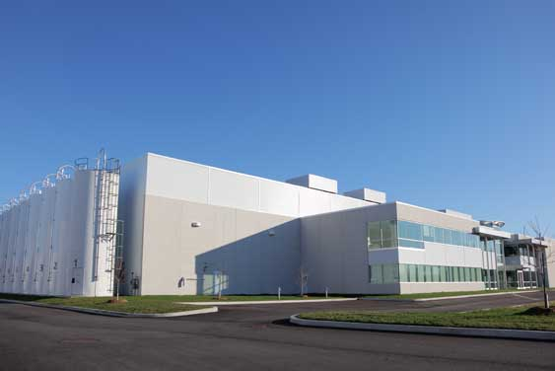

Gambar 2.6 Komersil
Sumber : Sig.id

    - Beton
Solusi beton yang inovatif, berkelanjutan dan berkualitasa tinggi dari SIG menjadikan setiap proyek konstruksi menjadi lebih baik. Produk beton diantaranya yaitu MiniMix, PakCrete, SpeedCrete, ThruCrete, DekoCrete, ApexCrete, EzyFloCrete, MassCrete, OptimaCrete, MarineCrete, StillCrete dan ComfilPlas.
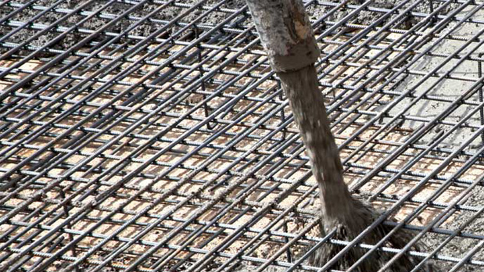

Gambar 2.7 Beton
Sumber : Sig.id
    - Energi
Diperlukan teknologi yang sesuai dengan kebutuhan untuk menghasilkan konstruksi yang terbaik. SIG menghadirkan teknologi terkini sesuai kebutuhan konstruksi yang memiliki kompleksitas tinggi dengan kualitas yang tetap terjaga. Produk yang dihasilkan energi yaitu SuperTermo.
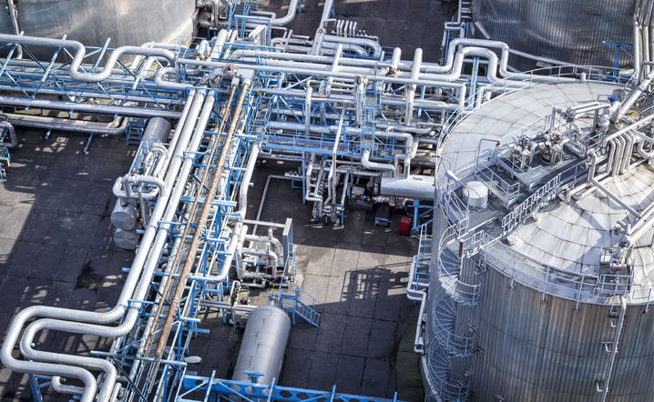

Gambar 2.8 Energi
Sumber : Sig.id
    - Pelabuhan & Bandara
Solusi produk dan layanan logistik dari SIG untuk pembangunan pelabuhan laut dan udara yang membutuhkan produk berkualitas untuk kondisi lingkungan ekstrim terpapar kandungan sulfat atau klorida tinggi. Produk yang dihasilkan diantarnya DuPro+, UltraPro dan MarineCrete.
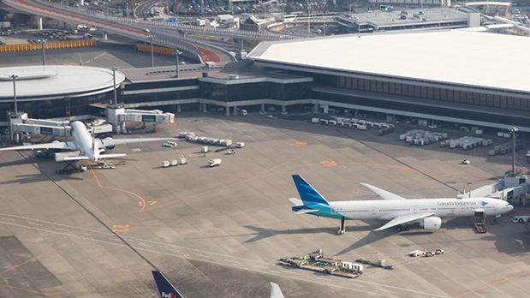

Gambar 2.9 Pelabuhan & Bandara
Sumber : Sig.id
    - Jalan
Pengerjaan proyek konstruksi untuk lalu lintas menuntut kecepatan lebih pada proses kegiatan dibandingkan dengan yang lain agar segera dapat digunakan kembali. SIG hadir untuk menjawab tantangan tersebut dengan produk dan layanan untuk konstruksi ekstra cepat dengan kualitas yang tetap terjaga. Produk yang dihasilkan diantarnya SprintPro, SpeedCrete, UltraPro, DuPro+ SBC, DuPro+ LH, DuPro+ HSR, DuPro+ MSR dan ComfilPlas.
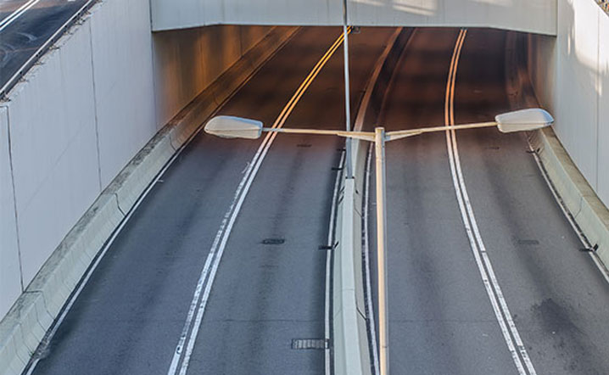

Gambar 2.10 Jalan
Sumber : Sig.id
    - Bahan Bangunan Lainnya
Produk-produk bahan bangunan yang variatif dan inovatif dari SIG untuk segala kebutuhan konstruksi. Produk yang dihasilkan yaitu Agregat dan Expose Concrete
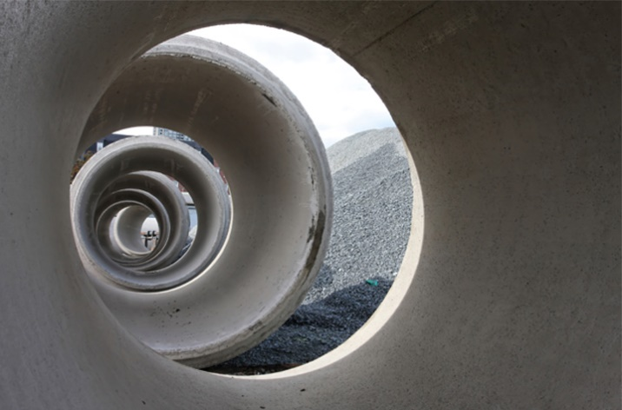

Gambar 2.11 Bahan Bngunan Lainnya
Sumber : Sig.id
    - Jasa & Layanan
Berbagai jasa dan layanan pendukung dari SIG menjadi solusi untuk pelaksanaan proyek konstruksi yang lebih terintegrasi. Produk yang di hasilkan diantaranya Penyedia Kemasan, Kedistributoran, Jasa Angkutan & Forwarding, Kawasan Industri, International Trading, Mining & Heavy Equipment, Teknologi Informasi, Pengembang Properti, Konstruksi & Manufaktur
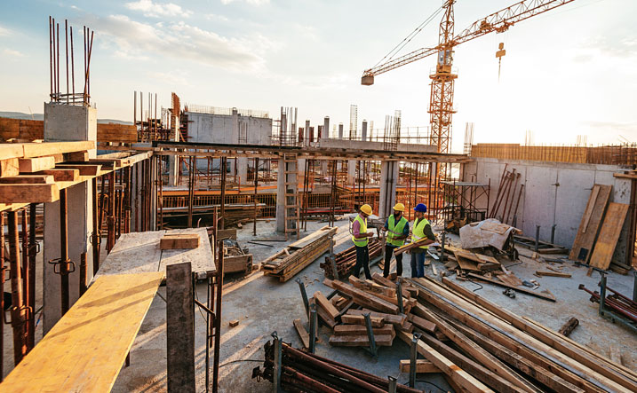

Gambar 2.12 Jasa & Layanan
Sumber : Sig.id

Anak Perusahaan

PT Semen Indonesia (Persero) Tbk. memiliki anak-anak perusahaan yang berada dibawah nauangannya diantaranya sebagai berikut :

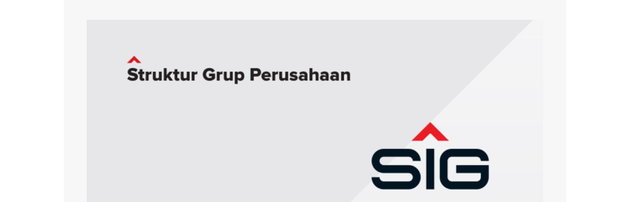
Gambar 2.13 Grup Anak Perusahaan
Sumber : Sig.id

BAB III

TINJAUAN PUSTAKA

Kajian Teori

Desain Grafis

Desain grafis adalah suatu bentuk komunikasi visual yang menggunakan gambar untuk menyampaikan informasi atau pesan seefektif mungkin. Dalam disain grafis, teks juga dianggap gambar karena merupakan hasil abstraksi simbol-simbol yang bisa dibunyikan. Desain grafis diterapkan dalam desain komunikasi dan fine art. Seperti jenis desain lainnya, desain grafis dapat merujuk kepada proses pembuatan, metode merancang, produk yang dihasilkan atau pun disiplin ilmu yang digunakan.

Desain grafis adalah proses untuk menciptakan tampilan sebuah publikasi, presentasi, atau di situs web yang menarik, dengan cara logis. Ketika desain selesai maka menarik perhatian, menambah nilai, dan meningkatkan minat audiens, simpel, terorganisir, memberikan penekanan selektif, dan menciptakan kesatuan yang utuh. (Arwan, 2019)

Seni desain grafis mencakup kemampuan kognitif dan keterampilan visual, termasuk di dalamnya tipografi, ilustrasi, fotografi, pengolahan gambar, dan tata letak. Desain grafis pada awalnya diterapkan untuk media-media statis, seperti buku, majalah, dan brosur. Sebagai tambahan, sejalan dengan perkembangan zaman, desain grafis juga diterapkan dalam media elektronik, yang sering kali disebut sebagai desain interaktif atau desain multimedia. Batas dimensi pun telah berubah seiring perkembangan pemikiran tentang desain. Desain grafis bisa diterapkan menjadi sebuah desain lingkungan yang mencakup pengolahan ruang.

Elemen-elemen Desain Grafis

Elemen desain adalah alat yang nyata dalam mewujudkan prinsip-prinsip desain. Elemen ini adalah bagian utama sebuah desain. Elemen desain tersebut adalah garis, bentuk, ukuran, warna dan tekstur.

Garis

Garis membantu menggabungkan dua bidang berbeda, membuat
keteraturan, mengarahkan pandangan dan memberikan kesan bergerak. Dengan kemampuan yang baik, penggunaan garis dapat meningkatkan keterbacaan, bentuk dan pesan sebuah desain.

Bentuk

Bentuk hati sebagai contoh, dapat menyampaikan arti yang universal dan pada saat bersamaan dapat menjadi bagian utama dalam sebuah desain. Ukuran, elemen desain lainnya yang membuat perbandingan ukuran satu bentuk terhadap bentuk lainnya dalam satu halaman desain.

Warna

Desainer grafis biasanya menggunakan elemen warna untuk
menyampaikan ‘kesan’ yang diinginkan. Warna pastel dan cerah memberikan kesan ramah, menyenangkan, sementara warna yang lebih gelap memberikan kesan kalem. Penggunaan warna sangat membantu dalam memberikan keseimbangan dalam sebuah desain.

Elemen tekstur

Tekstur menggambarkan suatu bentuk dengan visualisasi permukaannya. Ini bisa dihasilkan dengan menggunakan garis, bentuk atau foto khusus tentang suatu permukaan. Pemilihan tekstur yang baik dapat menghidupkan suatu gambar yang ‘datar’ atau biasa saja.

Ruang

Ruang merupakan jarak antara suatu bentuk dengan bentuk lainnya yang pada praktek desain dapat dijadikan unsur untuk memberi efek estetika desain. Dalam bentuk fisiknya pengidentifikasian ruang digolongkan menjadi dua unsur, yaitu obyek (figure) dan latar belakang. Kunci keberhasilan sebuah desain yang
kadang kurang diperhatikan adalah ruang (ruang kosong/ white space). Ruang berpotensi untuk memberikan stabilitas dan kesan elegan.

Ukuran

Ukuran adalah unsur lain dalam desain yang mendefinisikan besar
kecilnya suatu obyek. Unsur ini digunakan untuk memperlihatkan mana objek
manakah yang kita mau tonjolkan atau yang mau dipublis karenan dengan menggunakan unsur ini Anda dapat menciptakan kontras dan penekanan (emphasis) pada obyek desain anda sehingga orang akan tahu mana yang akan dilihat atau dibaca terlebih dahulu.

Memanfaatkan dan menyeimbangkan elemen desain inilah pekerjaan sesungguhnya dalam mendesain. Untuk mencapai hal ini haruslah mengikuti aturan-aturan dan prinsip-prinsip desain, sehingga didapatkan desain grafis yang efektif menyampaikan pesannya.

Prinsip-prinsip Desain Grafis

Dalam bekerja desainer grafis harus mempertimbangkan berbagai prinsip demi mencapai hasil akhir yang baik. Prinsip-prinsip desain yang akan dijelaskan di bawah ini bukanlah sebuah nilai mati bahwa desain yang paling baik adalah seperti apa yang dikandung dalam prinsip tersebut.

Tetapi sekadar anjuran beginilah seharusnya desain yang. Karena sesungguhnya tidak ada penilaian bagus atau jelek atas sebuah desain. Semuanya itu tergantung selera desainer grafis, klien dan khalayak yang menjadi sasaran pesan. Hal ini ditegaskan pakar desain grafis, Danton Sihombing dalam majalah Cakram “Sihombing, Danton, Konsep Desain Grafis dalam Desain Publikasi, Majalah Cakram, Mei, 2004′′ : Penilaian karya desain grafis sesungguhnya adalah menguji tingkat kelayakannya, dalam arti tidak ada karya desain grafis yang benar ataupun yang salah. Hal ini dinilai efektivitasnya dalam
memberikan solusi terhadap masalah desain yang dihadapinya. Prinsip-prinsip desain grafis adalah sebagai berikut :

Kesederhanaan

Banyak pakar desain grafis menyarankan prinsip ini dalam pekerjaan
desain. Hal ini sangat logis demi kepentingan kemudahan pembaca memahami isi pesan yang disampaikan. Dalam penggunaan huruf sebuah berita misalnya, huruf judul (headline), subjudul dan tubuh berita (body text) sebaiknya jangan menggunakan jenis font yang ornamental dan rumit, seperti huruf blackletter yang sulit dibaca. Desainer grafis lazim juga menyebut prinsip ini sebagai KISS (Keep
It Simple Stupid). Prinsip ini bisa diterapkan dengan penggunaan elemen ruang kosong (white space) dan tidak menggunakan terlalu banyak unsur-unsur aksesoris. Seperlunya saja. Perhatikan gambar di bawah ini sebuah body text menggunakan huruf yang tergolong huruf hias.

Keseimbangan

Keseimbangan adalah keadaan atau kesamaan antara kekuatan yang saling berhadapan dan menimbulkan adanya kesan seimbang secara visual. Prinsip keseimbangan ada dua, yaitu keseimbangan formal (simetris) dan keseimbangan informal. Keseimbangan formal memberikan kesan sempurna, resmi, kokoh dan harmoni. Keseimbangan formal juga menyinggung mengenai konsistensi dalam
penggunaan berbagai elemen desain. Misalnya dalam desain kartu nama desain dibuat dengan full color. Tetapi dengan pertimbangan agar desain lebih variatif dan tidak membosankan, maka pada media desain yang berbeda logo tersebut dibuat dengan warna duotone.

Kesatuan

Dalam mendesain, pasti terjadi suatu proses dimana unsur-unsur yang mendukung desain tersebut mengalami penyatuan secara utuh, yang akhirnya menggambarkan hubungan individu terhadap objek-objek visual. (Nirmana Dwimatra (Desain Dasar Dwimatra), Drs. Arfial Arsad Hakim, 1984). Kesatuan adalah kohesi, konsistensi, ketunggalan atau keutuhan, yang merupakan isi pokok dari komposisi. Contohnya adalah boks grafis yang dibuat litbang KOMPAS. Ilustrasi, garis dan teks tentang terjadinya tsunami dijadikan satu dalam sebuah boks garis dan diberi raster memberikan kesan kesatuan terhadap pesan yang dimaksud.

Penekanan (aksentuasi)

Penekanan dimaksudkan untuk menarik perhatian pembaca, sehingga ia mau melihat dan membaca bagian desain yang dimaksud. Kalau dalam konteks desain surat kabar ini bisa dilakukan dengan memberikan kotak raster atas sebuah berita. Hal ini akan mengesankan pentingnya berita itu untuk dibaca oleh pembaca. Atau juga membesarkan ukuran huruf pada judul berita, sehingga terlihat jauh berbeda dengan berita lainnya.

Irama (repetisi)

Irama merupakan pengulangan unsur-unsur pendukung karya seni. Irama merupakan selisih antara dua wujud yang terletak pada ruang, serupa dengan interval waktu antara dua nada musik beruntun yang sama. Desain grafis mementingkan interval ruang atau kekosongan atau jarak antar obyek. Misalnya jarak antarkolom. Jarak antar teks dengan tepi kertas, jarak antar 10 foto di dalam satu halaman dan lain sebagainya.

Tipografi

Tipografi adalah sebuah disiplin khusus dalam desain grafis yang mempelajari mengenai seluk beluk huruf (font). Huruf-huruf tersebut dikelompokkan menurut beberapa kategori tertentu. Hal ini menunjukkan demikian banyaknya jenis dan karakter huruf yang bisa digunakan dalam desain publikasi. Sebab beberapa jenis huruf bisa menciptakan kesan-kesan tertentu sesuai dengan tema publikasi. Kesan misteri misalnya sangat sulit dibangun jika menggunakan jenis font Arial untuk judul tulisan. Tapi, sebaiknya menggunakan jenis font Nos feratu atau Mystery. Atau ketika dihadapkan membuat desain iklan pernikahan, maka bisa menggunakan font huruf sambung (script) sebagai title dan arial sebagai body text-nya. Berdasarkan fungsinya tipografi dibagi menjadi dua jenis, yaitu text types dan display types. Untuk text types gunakan ukuran 8 hingga 12 pt (point). Jenis ini biasanya digunakan utuk badan teks (body text/copy) Sedangkan untuk display types, gunakan 14 pt ke atas.

Foto dan Ilustrasi

Foto dan ilustrasi termasuk dalam kategori yang disebut sebagai gambar (graphic). Gambar sendiri memiliki kedudukan istimewa dalam pekerjaan grafis karena foto mewakili 1000 kata. Oleh sebab itu satu foto dalam satu berita tanpa teks sama sekali mengenai sebuh kerusuhan dalam demonstrasi misalnya, bisa memberikan banyak informasi kepada pembaca, setidaknya mereka merasakan kondisi pada saat itu. Seolah-olah mereka masuk dalam kejadian itu. Dan ini cukup membantu, karena pada umumnya pembaca lebih suka foto ketimbang dominasi teks. Gambar lebih mudah diidentifikasi dan diingat, karena mewakili reallitas visual manusia.

Demikian halnya dengan ilustrasi memberikan sentuhan yang unik
terhadap penyampaian sebuah informasi. Ilustrasi yang baik adalah ilustrasi yang benar-benar mewakili substansi tulisan. Dan terkadang dipakai ketika foto tidak mampu memberikan gambaran visual sebuah teks informasi. Ilustrasi di halaman. Opini di Kompasmisalnya sangat baik menggambarkan isi tulisan. Kesan ilustrasi secara fisik yang muncul terkadang realistis dan abstrak. Hal ini memberikan kesan bahwa sang ilustrator memiliki imajinasi yang cukup baik, terutama pada pemahaman teks Opini itu sendiri. Permainan interpretasi mereka baik sekali. Untuk mendapatkan ilustrasi yang baik, bisa meminta bantuan ilustrator yang memiliki kemampuan menggambar. Dan jikalau memang terkendala dana dan waktu, banyak desainer grafis menggantungkan pada koleksi clip art mereka. Ini sah-sah saja, selama itu tersebut ditegaskan bisa dipakai secara bebas.

Dalam praktik desain grafis, pemilihan, pengolahan dan penerapan foto sebaiknya tidak dilakukan sembarangan. Sesuaikan dengan isi inti informasi yang hendak disampaikan. Dalam proses pengolahan juga harus hati-hati. Hasil akhir menambah terang sebuah foto yang gelap belum tentu sama ketika nanti dicetak. Dan lakukan croppingyang tepat ketika diterapkan pada media publikasi. Jangan sampai memotong informasi foto yang memang hendak disampaikan. Demikian juga mengenai ukuran foto hasil cropping. Foto yang menggambarkan panorama alam, bisa di-cropping menjadi bentuk lanskap. Atau dalam memfokuskan latar depan, sebaiknya lakukan cropping untuk memisahkannya dengan latar belakang.

BAB IV

PEMBAHASAN

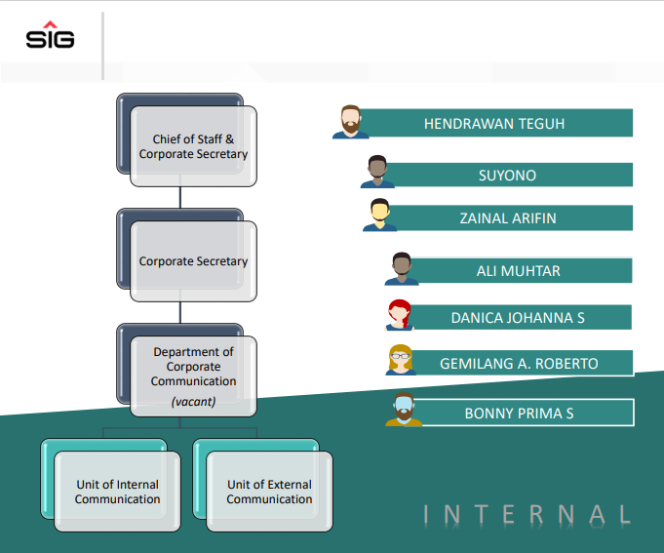
Struktur Organisasi Unit Kerja

Gambar 4.1 Struktur Organisasi Unit Kerja

Sumber : Pembimbing Lapangan

Tugas Unit Kerja

Unit Internal Communication merupakan unit yang berhubungan langsung dengan internal perusahaan. Selain itu Unit Iternal Communication juga berhubungan dengan desain komunikasi dan visual seperti dalam pembuatan media cetak, pembuatan media luar ruangan, pembuatan postingan untuk media sosial seperti WhatsApp dan Instagram. Dalam beberapa tugas Unit Internal Communication juga menyusun kegiatan, memproduksi merchendise, cinderamata perusahaan, dan penyediaan aset perushaan lainnya seperti foto, video dan audio.

Kerja praktik pada Unit Internal Communication penulis dibimbing dibawah supervisor Danica Johanna Silahooy sehingga dalam lingkup perusahaan PT Semen Indonesia (Persero) Tbk, memiliki tugas sebagai berikut:

Pengelolaan media internal perusahaan (Portal SMILE, WA corporate, Email)

Alignment distribusi informasi dengan eksternal communication

Penyusunan, produksi dan dokumentasi Company Profile Perusahaan

Penyusunan brand guideline

Program alignment Kementerian BUMN untuk internal karyawan

Pengelolaan dokumentasi dan profile BOD dan BOC

Pengelolaan dokumentasi korporasi (plant, office, raw material, produk turunan lain, CSR, profile karyawan, dll)

Pengelolaan merchandise, cinderamata, plakat

Pengelolaan kunjungan tamu, industrial, edukasi dan kepemerintahan

Pembuatan dan pengelolaan produksi kalender dan agenda korporasi

Pembuatan media cetak korporasi, BOD, BOC (visual cetak di koran atau majalah, kartu ucapan fisik dan digital, dll)

Pembuatan media luar ruang (visual untuk cetak banner, spanduk, baliho, signage, dll)

Pengelolaan dokumentasi pemberitaan / arsip (tulisan, foto, audio, video

Kegiatan Kerja Praktik
Lingkup kegiatan kerja praktik ini sesuai dengan pengetahuan yang sudah diberikan pada mata kuliah selama 7 semester ini, pengenalan profil perusahaan merupakan langkah awal yang dilakukan untuk memulai kerja praktik pada suatu perusaahaan guna mengetahui semua aspek yang berkaitan dengan asal mula sejarah berdirinya perusahaan, visi dan misi perusahaan, struktur organisasi, macam-macam bidang yang dijalankan dalam perusahaan dan bagaimana Unit Internal Communication berkerja dalam lingkup perusahaan. Adapun rincian materi kegiatan yang dilakukan menonjol pada bidang ilmu desain grafis.

Jadwal Kerja Praktik

Penempatan pelaksanaan kegiatan kerja praktik ini dilakukan selama satu bulan tepatnya di bagian Unit Internal Communication PT. Semen Indonesia (Persero) Tbk. Adapun jadwal pelaksanaan kerja praktik dapat simpulkan pada tabel berikut:

No | Hari Kerja | Jam Masuk | Jam Pulang
1 | Senin - Jum’at | 08.00 | 16.00
2 | Sabtu & Minggu | Libur

Skema Kerja Praktik

Pada pelaksanaan kerja praktik penulis ditempatkan pada Unit Internal Communication PT. Semen Indonesia (Persero) Tbk. Sehingga terdapat skema dan alur sebelum pengerjaan tugas yang harus dilakukan. Berikut merupakan tabel skema proses kerja praktik.
Pemberitahuan Peraturan Kerja Praktik

Pengenalan Perusahaan dan Alur Kerja

Pembekalan Kerja Praktik

Pengenalan Unit Internal Communication

PENUGASAN

Briefing

Editing

Finishing

Preview

Publikasi

Tugas Kerja Praktik

Tugas Primer

Tugas primer merupakan tugas utama yang menjadi fokus dalam pengerjaan selama berlangsungnya kerja praktik di PT Semen Indonesia (Persero) Tbk. Tugas primer yang diberikan berupa pembuatan poster ilustrasi “AKHLAK”. Sebagai perusahaan BUMN, PT. Semen Indonesia (Persero) Tbk. menanamkan nilai-nilai dasar (core values) BUMN, yang disingkat AKHLAK, yakni moral etika yang menjadi panduan seluruh BUMN saat ini. Core values BUMN dirancang khusus untuk proses transformasi human capital di lingkungan BUMN guna meningkatkan daya saing BUMN agar menjadi pemain global serta memposisikan BUMN sebagai pabrik talenta.
AKHLAK adalah kependekan dari Amanah, Kompeten, Harmonis, Loyal, Adaptif, dan Kolaboratif. AKHLAK bagi PT. Semen Indonesia (Persero) Tbk. adalah sebagai identitas dan perekat budaya kerja yang mendukung peningkatan kinerja dan entitas anaknya secara berkelanjutan.

Dalam poster AKHLAK yang dikerjakan oleh penulis memuat Do dan Don’t, hal yang boleh dilakukan dan tidak boleh dilakukan oleh pegawai BUMN khususnya seluruh pegawai PT Semen Indonesia (Persero) Tbk. Pada pelaksanaan kerja praktik, tugas minggu ke 3 dan ke 4 yang diberikan adalah pembuatan poster AKHLAK terlebih dahulu dan disusul dengan desain xbanner AKHLAK yang lain.

Poster AKHLAK

Pada pengerjaan poster terdapat beberapa tahapan yakni pengerjaan sketsa, kemudian tahap pengerjaan desain poster dilanjutkan dengan koreksi terhadap pembimbing lapangan hingga finishing.

Briefing

Pada pembagian briefing berikut sebagai gambaran agar penulis mudah memahami apa saja poin-poin yang akan di aplikasikan pada poster AKHLAK tersebut sehingga tahap gambaran briefing yang dilakukan oleh pembimbing lapangan ini sangat penting dilakukan sebelum pengerjaan poster dimulai. Proses briefing dilakukan secara digital menggunakan aplikasi PowerPoint. Briefing gambaran poster AKHLAK yang telah dibuat oleh pembimbing sebagai berikut:
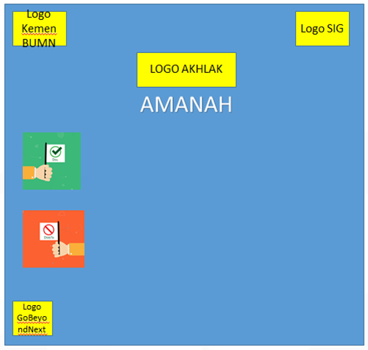

Gambar 4.2 Briefing Poster AKHLAK

Proses

Pada tahap proses pengerjaan poster AKHLAK ini terdapat banyak revisi yang dilakukan mulai dari besar kecilnya penempatan logo, baris perbarisnya setiap kalimat harus sangat spesifik antar jarak spasi dan ukuran font harus sesuai, kemudian penggantian icon sesuai dengan kemauan pembimbing agar berbeda dengan BUMN yang lain. Sehingga penulis bisa belajar lebih banyak lagi dari pengalaman kerja praktik di Unit Internal Communication PT Semen Indonesia (Persero) Tbk.

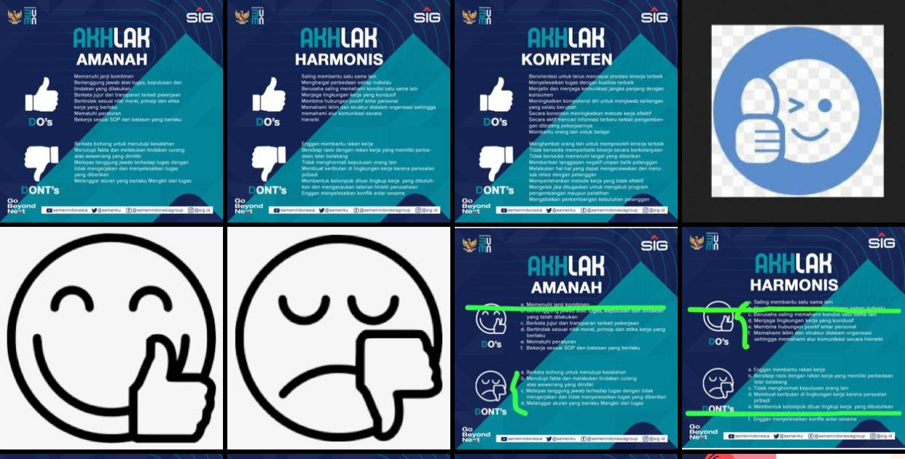

Gambar 4.3 Proses Poster AKHLAK

Finishing

Pada tahap finishing ini poster AKHLAK sudah di acc sehingga bisa diserahkan oleh pembimbing untuk siap dipublish. Poster dibuat di aplikasi Adobe Photoshop. Poster AKHLAK yang telah dibuat oleh penulis adalah sebagai berikut:
No | Poster AKHLAK | Deskripsi Singkat
1 | 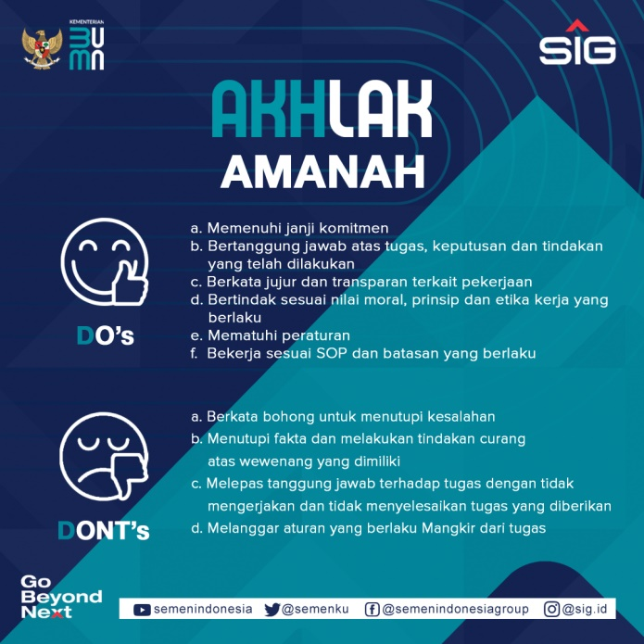 | Pada visual berikut merupakan sebuah program yang disebut sebagai Akhlak BUMN. Terdapat hal yang boleh dilakukan dan tidak boleh dilakukan. akronim dari Amanah dengan arti memegang teguh kepercayaan yang diberikan.
2 | 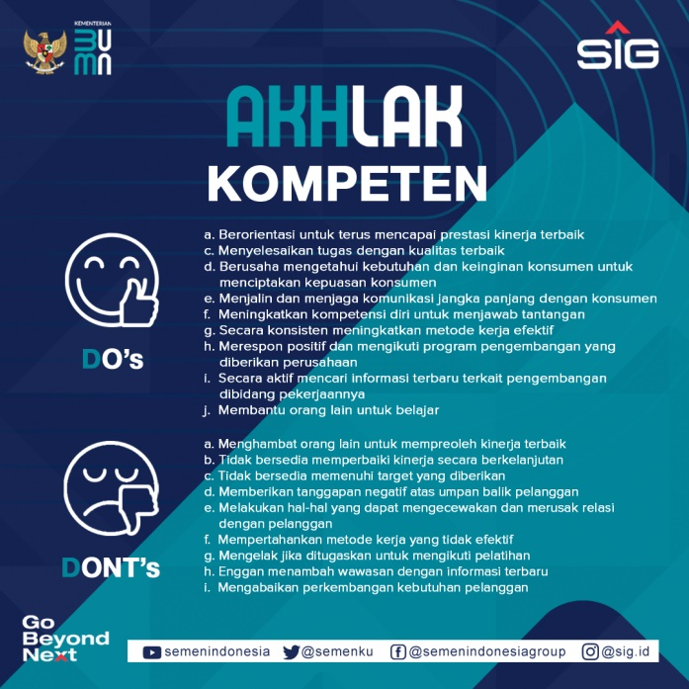 | Pada visual berikut merupakan sebuah program yang disebut sebagai Akhlak BUMN. Terdapat hal yang boleh dilakukan dan tidak boleh dilakukan. akronim dari kompeten dengan arti terus belajar dan mengembangkan kapabilitas.
3 | 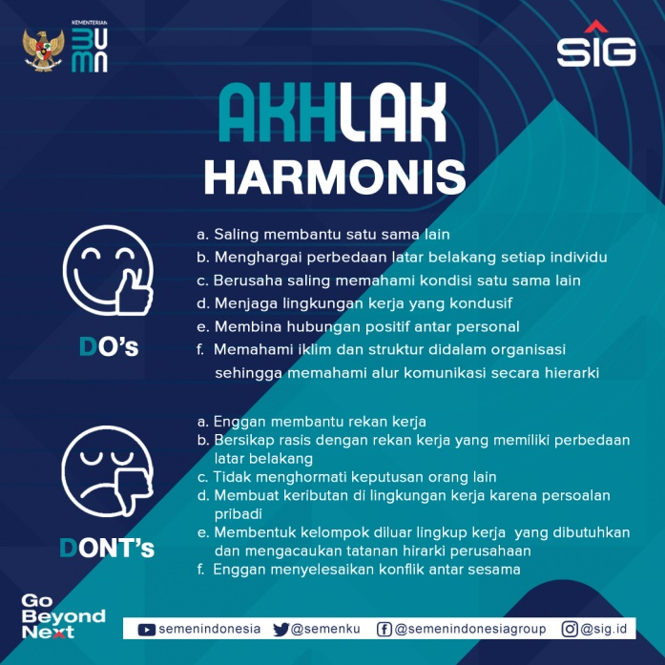 | Pada visual berikut merupakan sebuah program yang disebut sebagai Akhlak BUMN. Terdapat hal yang boleh dilakukan dan tidak boleh dilakukan. akronim dari harmonis dengan arti saling peduli dan menghargai perbedaan.
4 | 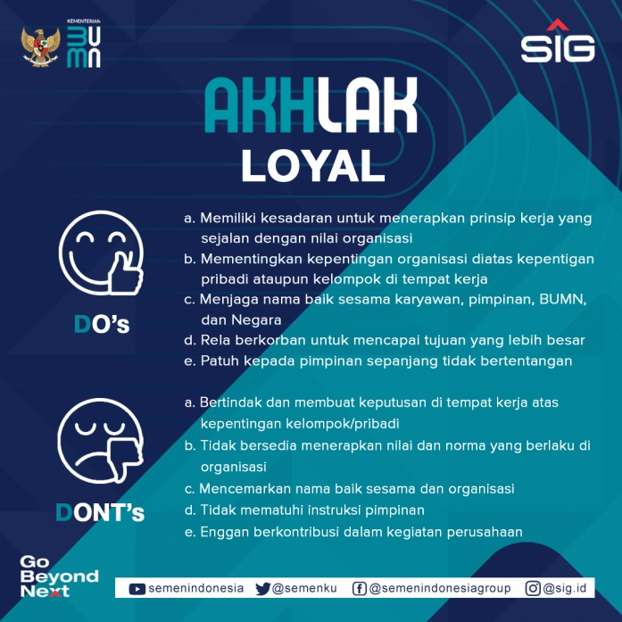 | Pada visual berikut merupakan sebuah program yang disebut sebagai Akhlak BUMN. Terdapat hal yang boleh dilakukan dan tidak boleh dilakukan. akronim dari loyal dengan arti berdedikasi dan mengutamakan kepentingan bangsa dan negara.
5 | 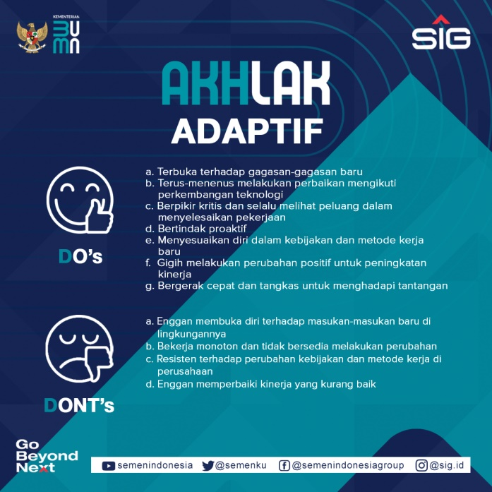 | Pada visual berikut merupakan sebuah program yang disebut sebagai Akhlak BUMN. Terdapat hal yang boleh dilakukan dan tidak boleh dilakukan. akronim dari adaptif dengan arti terus berinovasi dan antusias dan menggerakkan ataupun menghadapi perubahan.
6 |  | Pada visual berikut merupakan sebuah program yang disebut sebagai Akhlak BUMN. Terdapat hal yang boleh dilakukan dan tidak boleh dilakukan. akronim dari kompeten dengan arti membangun kerja sama yang sinergis

Xbanner AKHLAK

Pada pengerjaan xbanner tahapannya juga sama seperti pembuatan poster yang terdapat beberapa tahapan yakni pengerjaan sketsa, kemudian tahap pengerjaan desain xbanner dilanjutkan dengan koreksi terhadap pembimbing lapangan hingga finishing.

Sketsa

Pada pembagian briefing berikut sebagai gambaran agar penulis mudah memahami apa saja poin-poin yang akan di aplikasikan pada xbanner AKHLAK tersebut sehingga tahap gambaran briefing yang dilakukan oleh pembimbing lapangan ini sangat penting dilakukan sebelum pengerjaan xbanner dimulai. Proses briefing dilakukan secara digital menggunakan aplikasi PowerPoint. Briefing gambaran xbanner AKHLAK yang telah dibuat oleh pembimbing sebagai berikut:

Gambar 4.4 Briefing Xbanner AKHLAK

Proses

Pada tahap proses pengerjaan xbanner AKHLAK ini terdapat tidak banyak revisi kerena penulis sudah memahami mulai dari besar kecilnya penempatan logo, baris perbarisnya setiap kalimat harus sangat spesifik antar jarak spasi dan ukuran font harus sesuai, sehingga pengerjaan xbanner ini lumayan mudah dari poster sebelumnya.

Gambar 4.5 Porses Xbanner AKHLAK

Finishing
No | Xbanner AKHLAK | Deskripsi Singkat
1 | 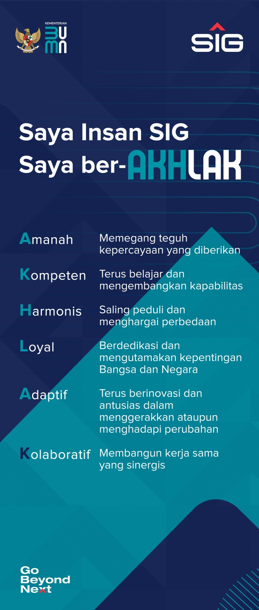 | Melalui xbanner yang akan di tempatkan pada area perusahaan penerapan nilai dasar AKHLAK secara menyeluruh dan konsisten akan cepat teringat oleh para pegawai.
2 | 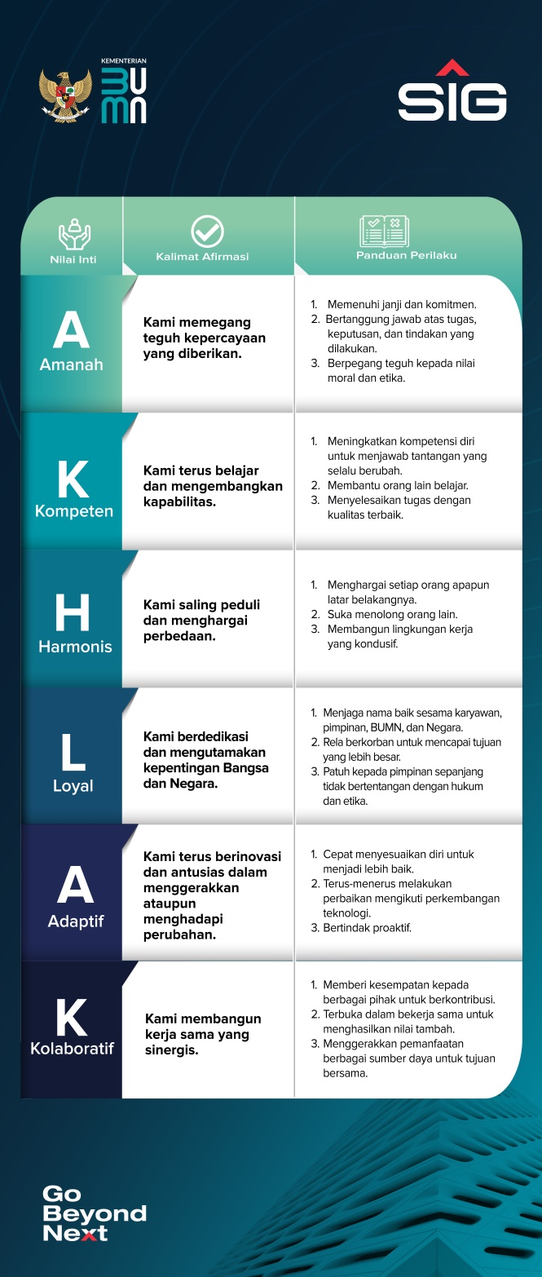 | Xbanner yang di buat sebagai pengimplementasian Nilai dasar atau core values terhadap AKHLAK, akronim dari Amanah, Kompeten, Harmonis, Loyal, Adaptif, dan Kolaboratif. Melalui desain xbanner yang diterapkan pada sekitar perusahaan berharap agar para pegawai selalu teringat tentang arti dari AKHLAK dan bisa diterapkan sehari-hari kedalam kehidupan.

Tugas Sekunder

Tugas sekunder merupakan tugas yang diberikan diluar tugas utama. Tugas sekunder yang diberikan merupakan tugas pembuatan poster untuk media sosial PT Semen Indonesia berupa greeting poster “Learn and Share”.

Poster Learn and Share Terdapat 3 tahapan dalam pembuatan poster Learn and Share. Yaitu pemilihan aset gambar, editing gambar dan yang terakhir adalah editing poster.

Aset Gambar

Aset Gambar Pada tahapan ini penulis memilih gambar untuk diseleksi yang mana yang akan dipakai sebagai aspek visual yang terdapat di dalam poster. Berikut adalah aset gambar yang terpilih:

Gambar 4.6 Foto Dokter

Editing

Setelah aset gambar didapatkan maka tahapan selanjutnya adalah editing gambar, editing dilakukan dengan cara seleksi background. Editing dilakukan dengan melalui aplikasi Adobe Photoshop. Berikut merupakan hasil dari editing gambar yang telah dilakukan dengan cara seleksi:

Gambar 4.7 Hasil Editing Foto Dokter

Finishing

Gambar yang telah dibuat akan dimasukan ke dalam poster. Layouting pada poster dilakukan dengan memperhatikan brand guidline yang telah diberikan. Proses ini dilakukan di aplikasi Adobe Photoshop. Berikut adalah hasil jadi dari poster “Learn and Share” yang telah dibuat:

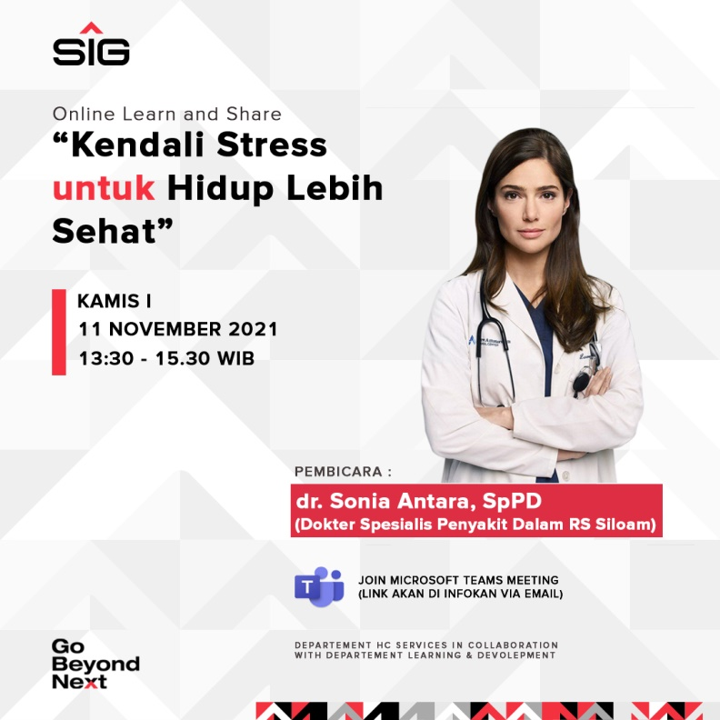

Gambar 4.8Poster Learn and Share

BAB V

PENUTUP

Kesimpulan
Desain grafis mempunyai peran penting dalam menyampaikan informasi kepada audience, khususnya pada Unit Internal Communication. Kerja Praktik di PT Semen Indonesia (Persero) Tbk. Sebagai wadah untuk dapat mengaplikasikan serta mengimplementasikan ilmu yang didapat diperkuliahan. Penulis ketika melakukan kerja peraktik dapat mengidentifikasi masalah yang terjadi pada perusahaan tersebut dengan menerapkan ilmu desain grafis. Sehingga dapat memperoleh bekal tentang pengetahuan dan keterampilan di dunia industri. Melalui Kerja Praktik, penulis juga dapat memperoleh kesempatan, pengetahuan, dan pengalaman serta melatih diri agar peka dalam menghadapi situasi dan kondisi lingkungan kerja khususnya di dunia industri. Serta yang terpenting penulis dapat melatih diri untuk bertanggungjawab, serta mampu belajar menyelesaikan suatu masalah yang ada di dunia pekerjaan.
Kerja praktik merupakan kegiatan yang wajib dilakukan bagi mahasiwa Desain Komunikasi Visual, Universitas Internsasional Semen Indonesia. Ilmu yang telah dipelajari dibangku perkuliahan akan diterapkan dalam kerja praktik dilapangan. Cabang keilmuan desain komunikasi visual yang diterapkan dalam kerja praktik merupakan ilmu desain grafis.

Saran

Setelah kurang lebih selama 1 bulan kerja praktek melakukan editing poster melalui pengamatan, dan wawancara kepada pembimbing lapangan selama kerja praktek pada perusahaan PT. Semen Indonesia (Persero) Tbk. Penulis memberikan saran terhadap perusahaan sendiri selaku mahasiswa, penulis diharapkan dapat berguna untuk membangun kemajuan pada perusahaan maupun terhadap mahasiswa itu sendiri sehingga jika kelulusan sudah berlangsung dan perusahaan tempat kerja praktik merasa cocok dengan kinerja yang telah dilakukan selama kerja praktik berlangsung, maka terdapat kemungkinan untuk dapat kerja kembali di perusahaan tersebut.

DAFTAR PUSTAKA

SIG. 2020. “Profile Perusahaan”. https://sig.id/id/profil-perusahaan/. Diakses pada 28 Desember 2021, pukul 8:35 PM

SIG. 2020. “Struktur Organisasi”. https://sig.id/id/struktur-organisasi/. Diakses pada 28 Desember 2021, pukul 8:42 PM

SIG. 2020. “Struktur Grup”. https://sig.id/id/struktur-grup/. Diakses pada 28 Desember 2021, pukul 9:16 PM

SIG. 2020. “Produk dan Solusi”. https://sig.id/id/informasi-produk-dan-solusi/. Diakses pada 28 Desember 2021, pukul 9:34 PM

SIG. 2020. “Brand Guidelines”. Versi 1.

LAMPIRAN

Lembar Absensi

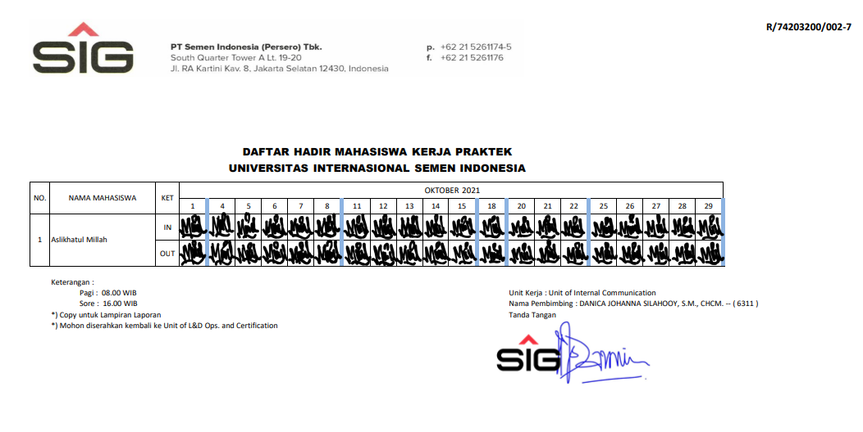

Surat Pemberitahuan Diterima

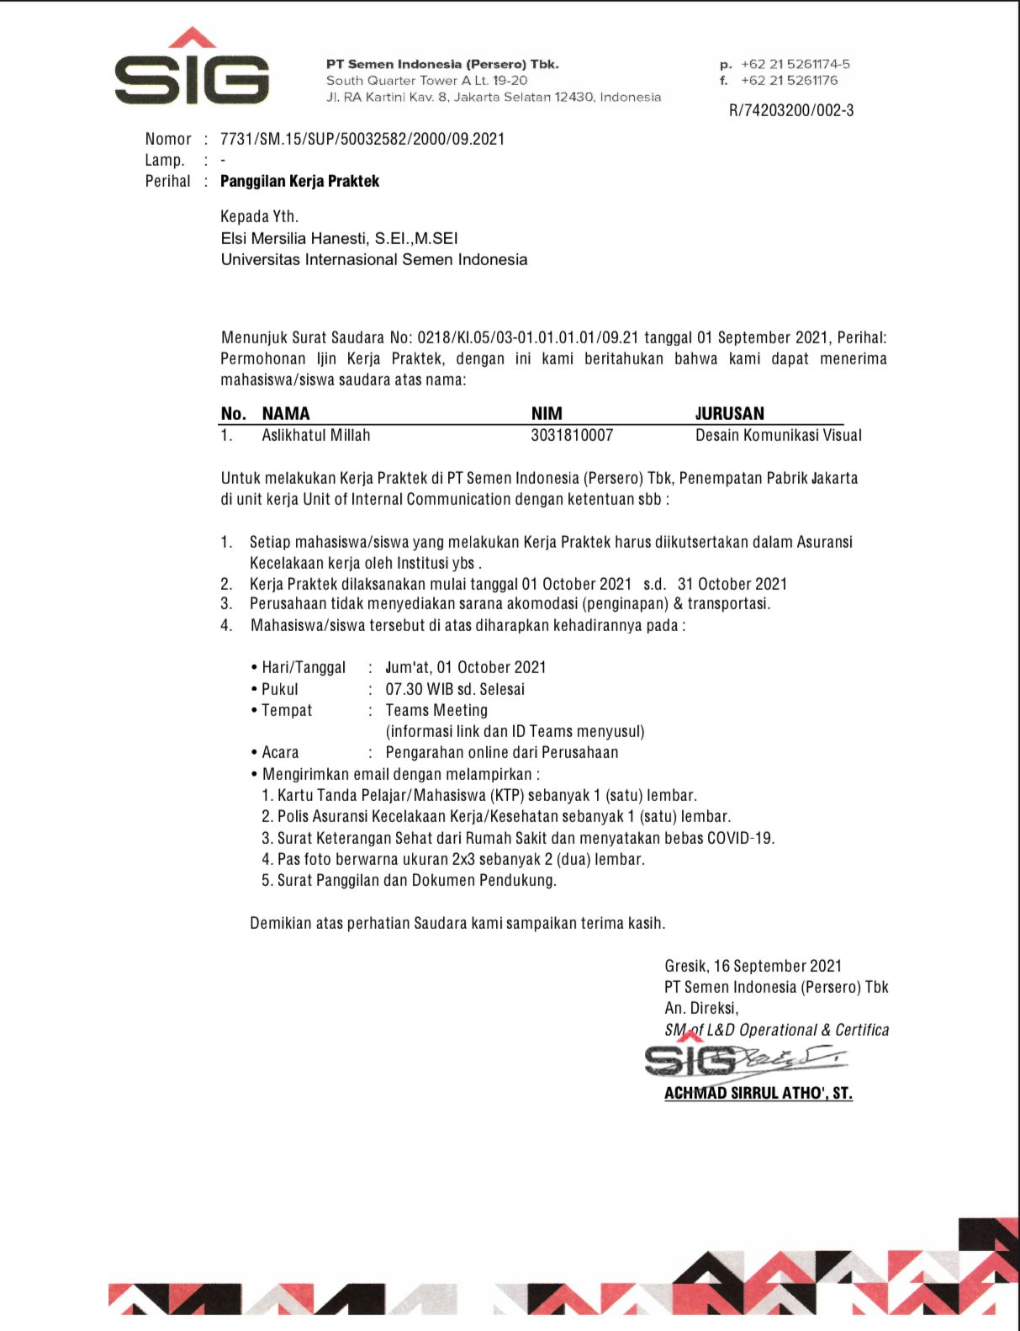

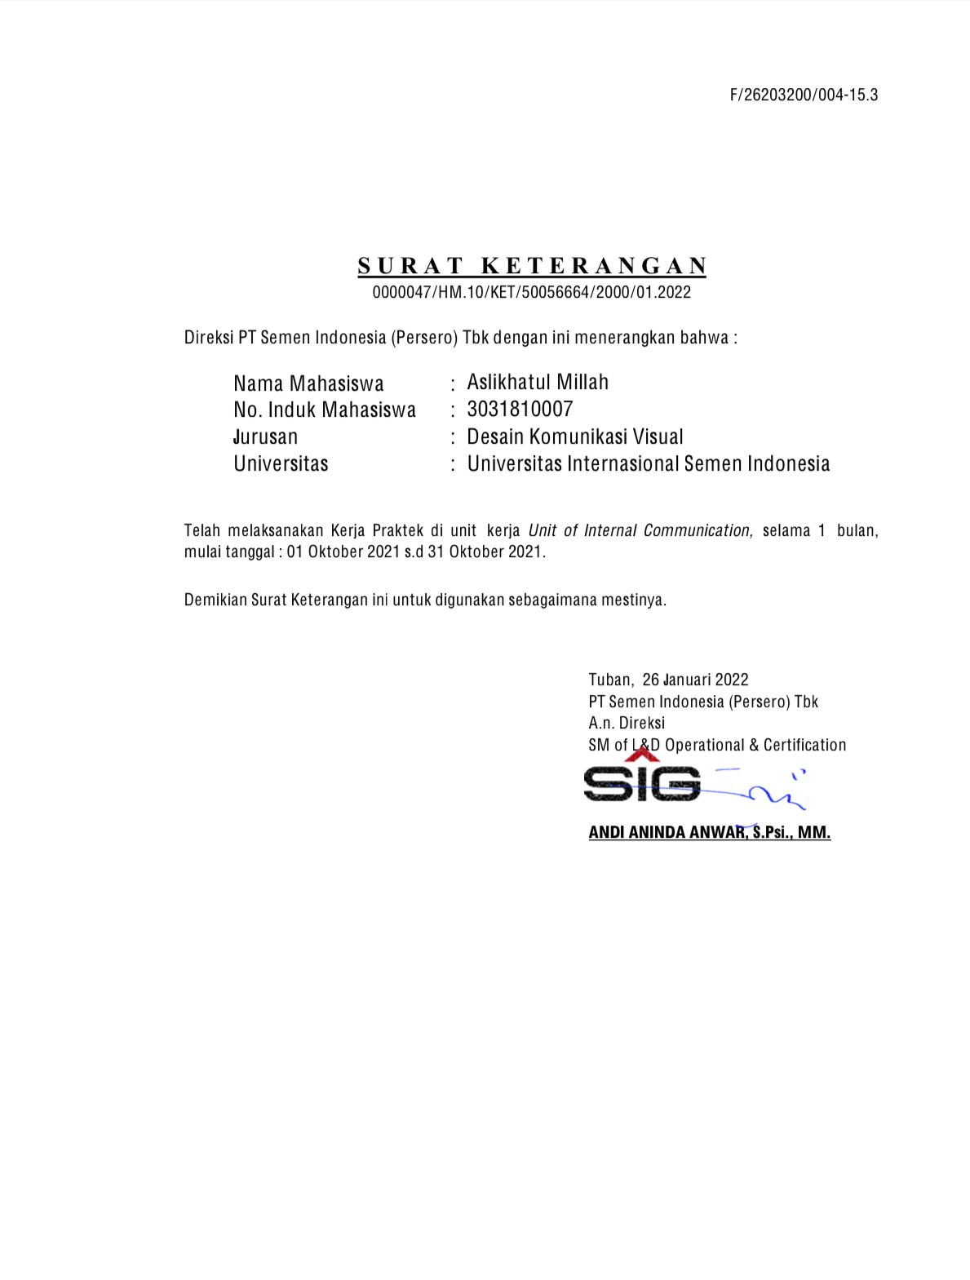
Surat Selesai Kerja Praktik

Hasil Karya
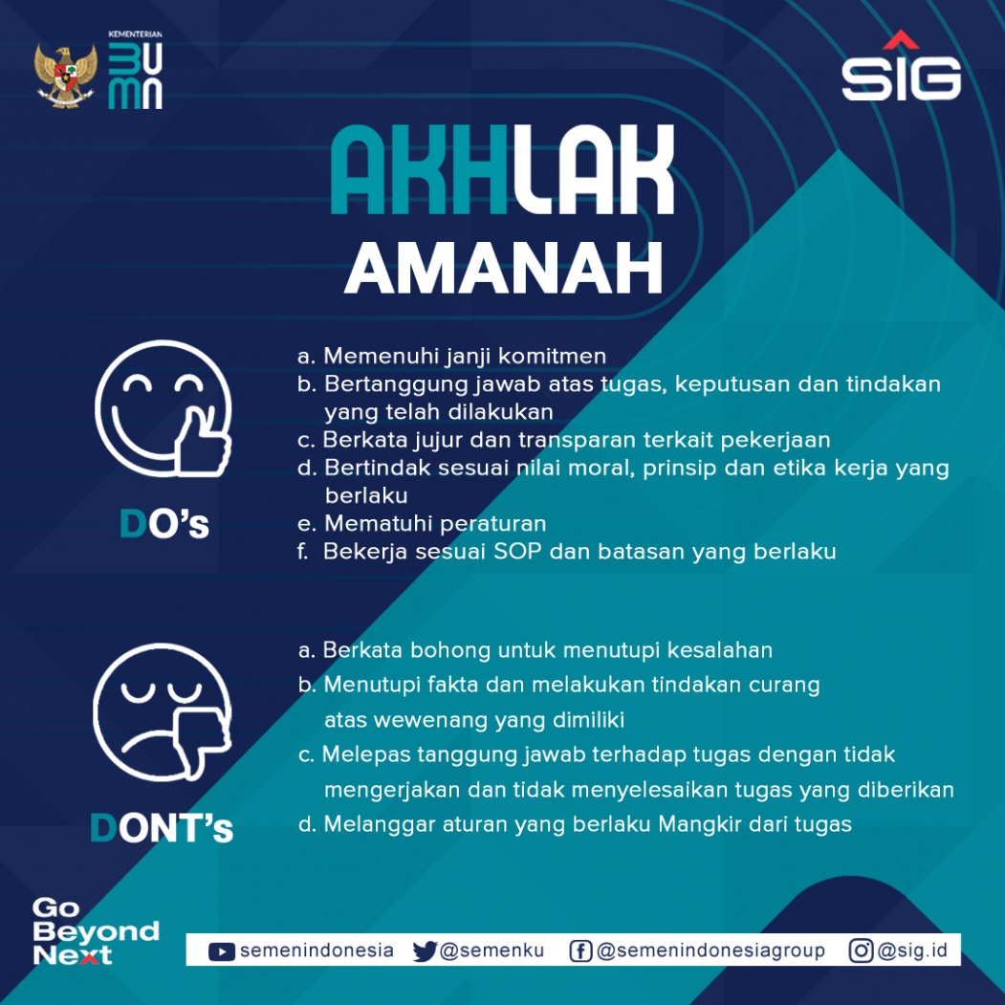

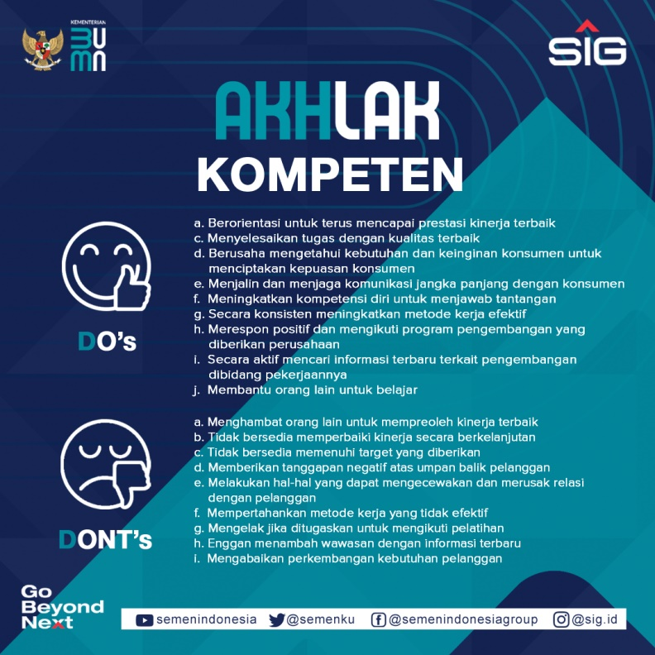

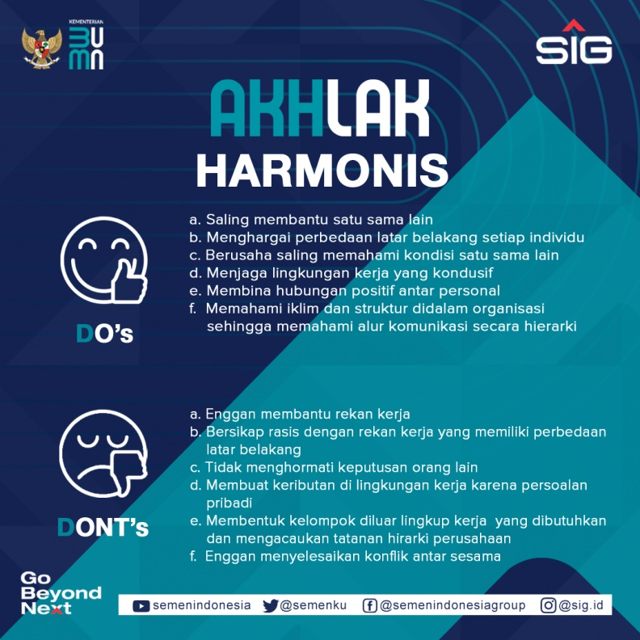

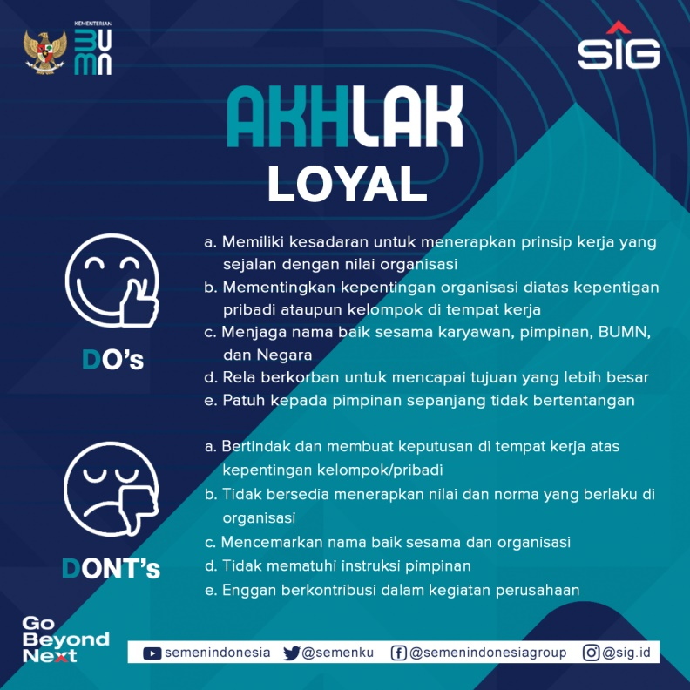

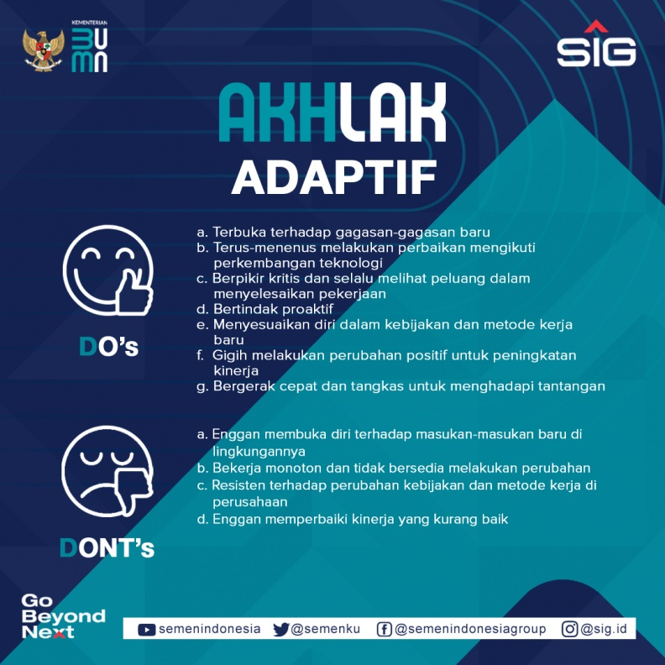

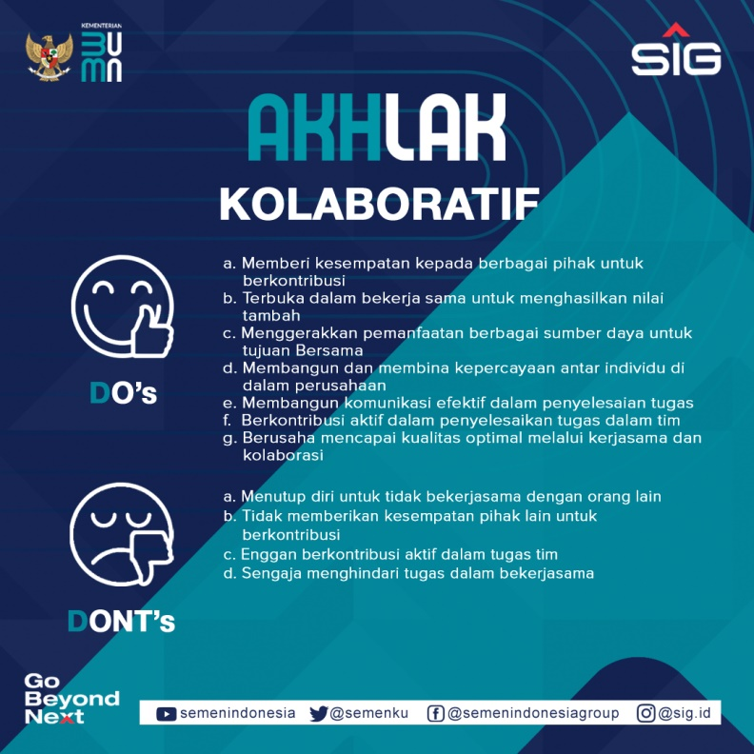

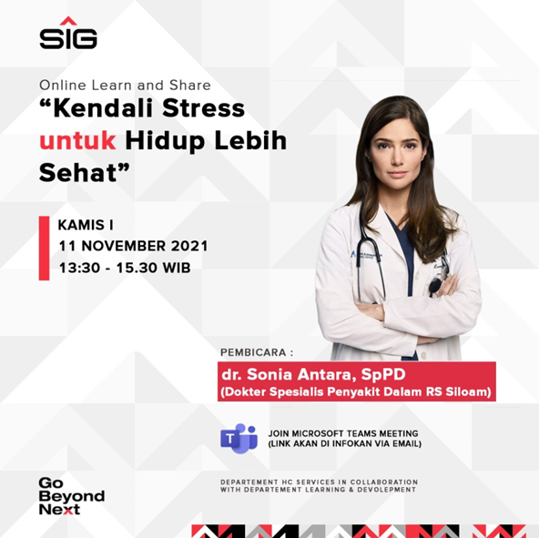

Dokumentasi Kerja Praktik
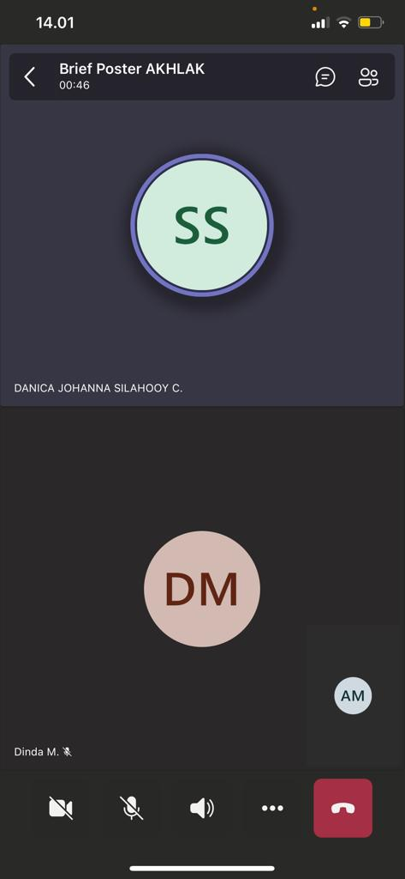

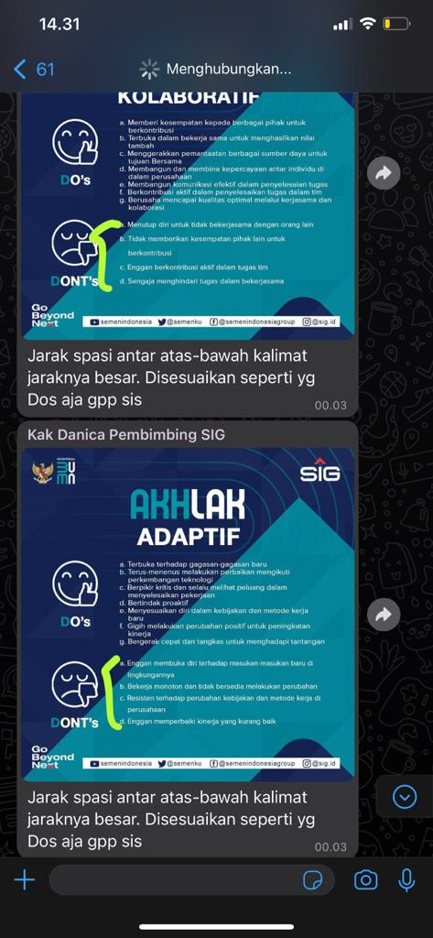

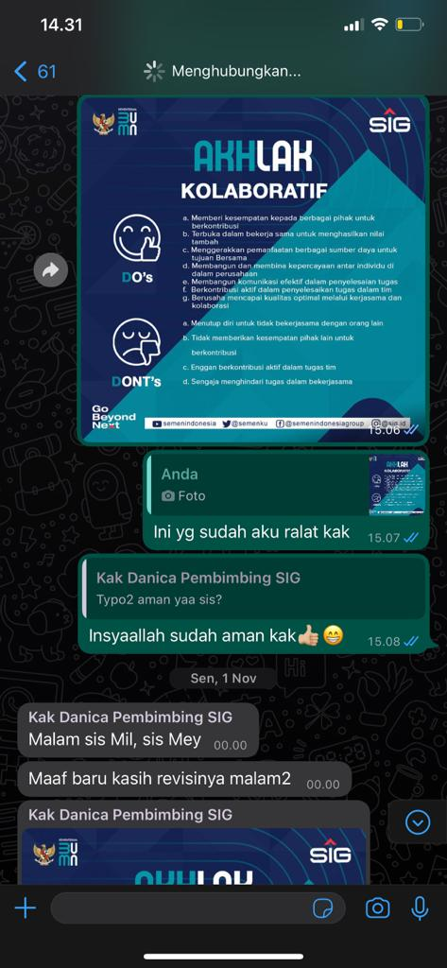

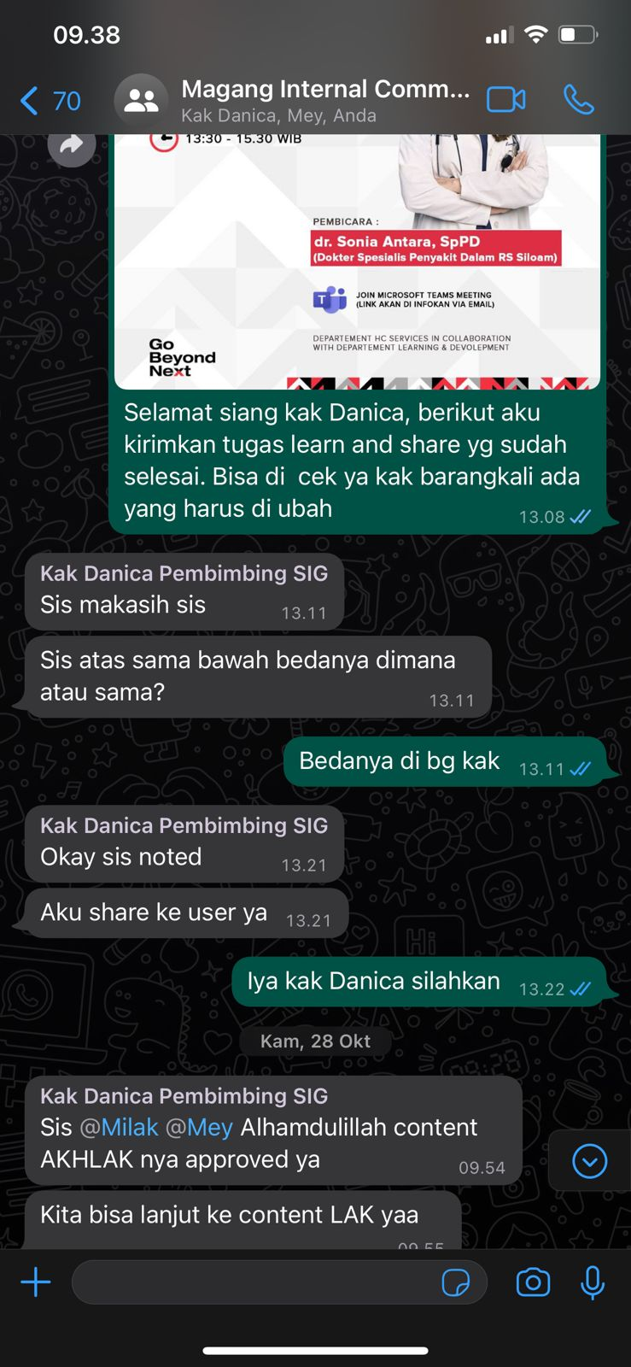

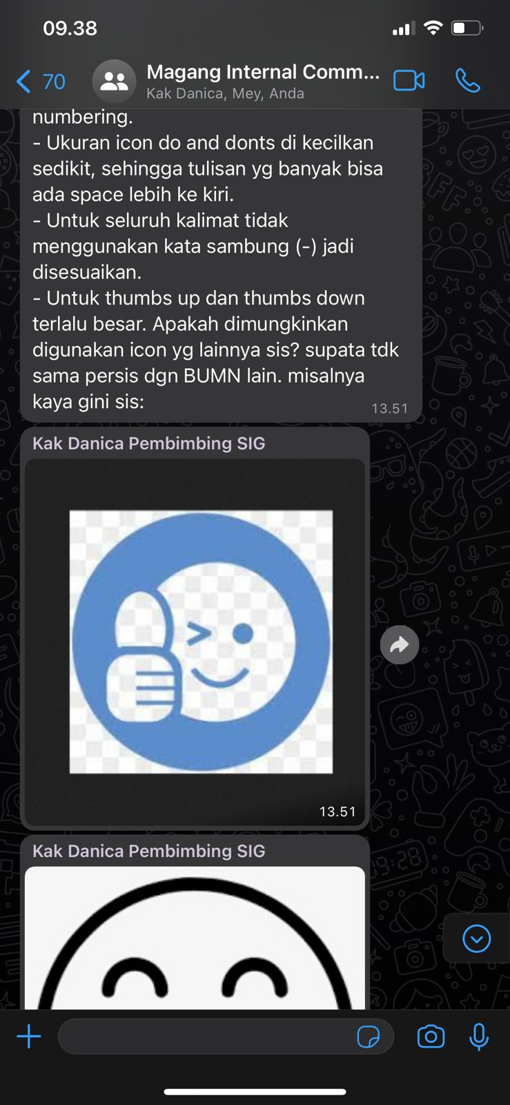

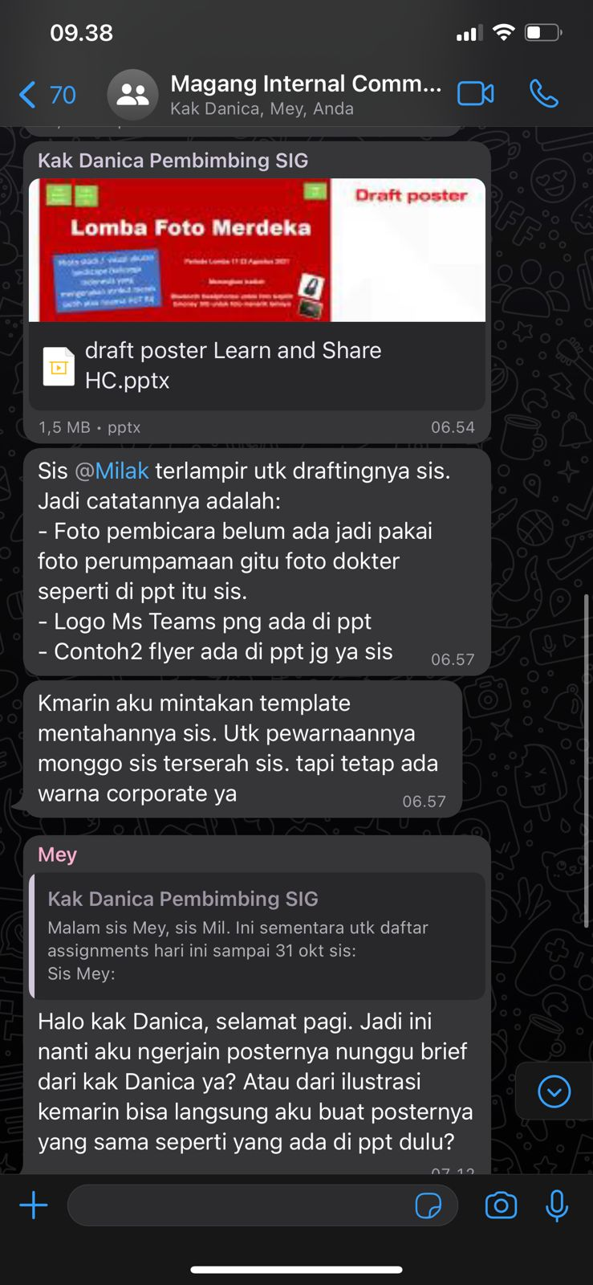

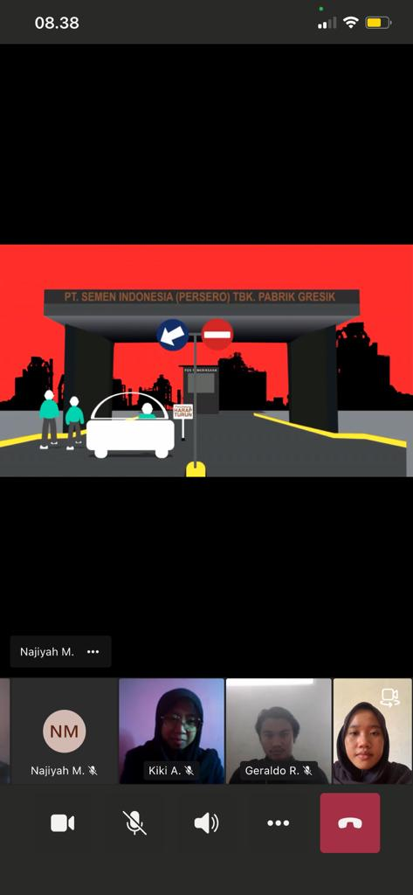

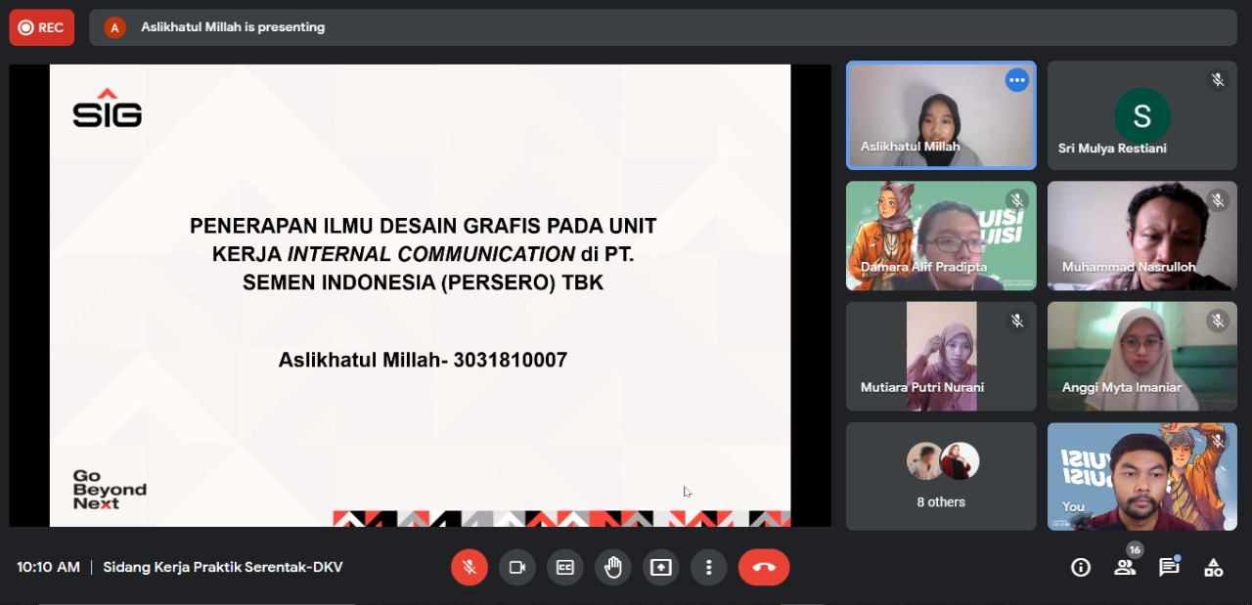
Dokumentasi Sidang Kerja Praktik

